**Кафедра маркетинга и стратегического планирования**

Допускается к защите:

зав. кафедрой, к.э.н., доцент

_______________ И.В. Маракулина

«_____» ______________ 2017г.

**ВЫПУСКНАЯ КВАЛИФИКАЦИОННАЯ РАБОТА**

на тему: **­** Совершенствование оплаты труда работников ООО «Луч» Унинского района Кировской области

Направление подготовки38.03.02 **«**Менеджмент»

Направленность **«**Экономика и менеджмент на предприятии (в АПК)»

Выпускник Леликов Н.С.

Научный руководитель,

Д.э.н., профессор Семяшкин Г.М.

Рецензент,

К.э.н., доцент Спиридонова Е.В.

Содержание

Введение 4

1. ТЕОРЕТИЧЕСКИЕ ОСНОВЫ ОПЛАТЫ ТРУДА РАБОТНИКОВ 6
   1. Понятие и сущность системы оплаты труда, тенденции развития, виды и

формы 6

* 1. Функции и формы оплаты труда 11
  2. Методы определения эффективности оплаты труда 17

1. ОРГАНИЗАЦИОННО-ЭКОНОМИЧЕСКАЯ ХАРАКТЕРИСТИКА ООО

"ЛУЧ" УНИНСКОГО РАЙОНА КИРОВСКОЙ ОБЛАСТИ 30

1. Организационные основы деятельности 30
2. Ресурсный потенциал предприятия и эффективность его использования .. 33

Показатели 33

Показатели обеспеченности и эффективности использования основных средств ООО «Луч» представлены в таблице 5 36

* 1. Финансовые результаты деятельности ООО «Луч» и его финансовое

состояние 40

1. Оценка результатов труда работников на предприятии 47
2. Оценка системы оплаты труда работников 54
3. Разработка рекомендаций по совершенствованию оплаты труда

работников предприятия и расчет их эффективности 58

СПИСОК ЛИТЕРАТУРЫ 72

ПРИЛОЖЕНИЯ 75

Введение

Актуальность темы работы, связана с тем, что на сегодняшний день од­ной из глобальных проблем для современного российского предприятия яв­ляется сохранение конкурентоспособности и поддержание активности в условиях непрерывно изменяющейся внешней среды. Одной из главнейших причин подобного положения является неэффективная организация труда на предприятии, одним из основных элементов которой является заработная плата.

Успешное развитие системы оплаты труда работников предприятия - это результат рационального применения экономических методов оценки дея­тельности работников, которые основаны на использовании информации о возможностях предприятия. От возможностей предприятия зависит, насколь­ко динамично будет развиваться бизнес. Следовательно, развитие бизнеса обусловлено наличием у предприятия эффективной системы оплаты труда работников.

Являясь стратегически важным инструментом управления кадрами, эф­фективная оплата труда предприятия должна быть направлена на системати­зацию элементов управления, направленных на обеспечение качественного использования персонала, соответствия квалификации работников требова­ниям должностей (рабочих мест).

Организация оплаты труда должна быть тщательно спланирована как по содержанию мероприятий, так и по времени их реализации. По результатам эффективности деятельности трудовых ресурсов предприятия вырабатыва­ются решения по развитию персонала.

Таким образом, эффективная система оплаты труда предприятия форми­руется множеством инструментов, которые заключаются в методах анализа эффективности их использования. Грамотная организация оплаты труда на предприятии позволяет формировать высококвалифицированный пер­сонал и максимально повышать производительность труда, что впоследствии повышает прибыль организации.

Объект работы - ООО «Луч».

Предмет работы - организация оплаты труда в ООО «Луч».

Цель ВКР-это совершенствование оплаты труда, проведение анализа и развитие системы и формы оплаты труда (на примере предприятия ООО «Луч» Унинского района Кировской области).

Для достижения указанной цели требуется решить следующие задачи:

* провести обзор теоретических и правовых основ формирования системы оплаты труда на предприятии;

-проанализировать формирование системы оплаты труда ООО «Луч»;

* разработать мероприятия для усовершенствования системы оплаты труда персонала в организации ООО «Луч».

Исследуемая в ВКР проблема широко представлена в работах следующих зарубежных и отечественных экономистов: Балашов Ю.К, Басаков М.И., Виханский О.С., Наумов А.И., Волгин А.П., Гончаров В.В., Десслер Г., Дятлов С.А., Кибанов А.Я., Спивак В.А. и др.

Нормативно-правовыми источниками работы являются Трудовой кодекс РФ. Информационной базой исследования являются финансовые и бухгалтерские документы ООО «Луч». Период исследования с 2014 по 2016 год.

При написании работы былЬ использован метод измерения производительности труда.

1. ТЕОРЕТИЧЕСКИЕ ОСНОВЫ ОПЛАТЫ ТРУДА РАБОТНИКОВ
   1. Понятие и сущность системы оплаты труда, тенденции развития, ви­ды и формы

В экономической теории имеется две главных концепции установления природы заработной платы, суть которых представлена на рисунке 1:

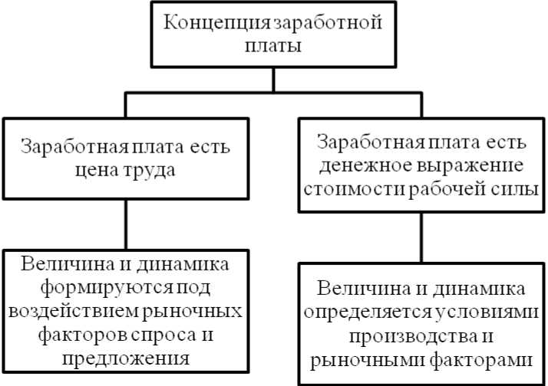

Рисунок 1 - Концепции заработной платы [11, с. 118]

На рынках рабочей силы продавцами являются работники предопреде­ленной квалификации, специальности, а покупателями - предприятия, фир­мы. Ценой рабочей силы выказывается базовая гарантированная заработная плата в виде окладов, тарифов, повременной и сдельной оплаты. Спрос и предложение на рабочую силу объединяется по ее профессиональной подго­товке с учетом спроса со стороны ее характерных потребителей и предложе­ния со стороны ее собственников, то есть вырабатывается система рынков по некоторым ее видам.

Купля-продажа рабочей силы совершается по трудовым контрактам (договорам), которые выказываются основными документами, определяю­щие трудовые отношения между работодателем и наемным сотрудником.

Понятие системы оплаты труда включает в себя способ начисления размеров вознаграждения, подлежащего выплате сотрудникам в соответ­ствии с затраченным трудом или по результатам работы.

Сдельная форма оплаты труда имеет свои виды, отраженные на рисун­ке 2. [6, с. 11].

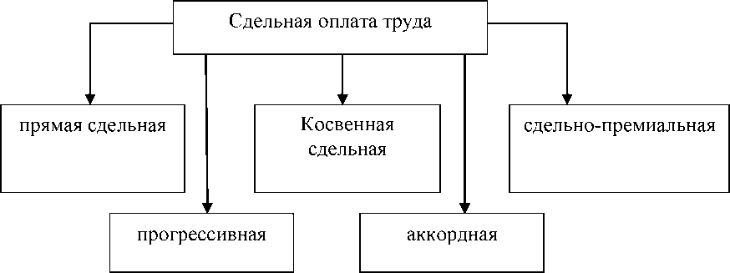

Рисунок 2 - Формы сдельной оплаты труда

Прямая сдельная система - по этой системе заработок начисляется ра­ботнику по заранее установленной расценке за каждую единицу качественно произведенной продукции (выполненных работ, услуг). Если применяется норма выработки (норма выработки - это установленный объем работы в натуральных единицах, который должен быть выполнен в единицу рабочего времени работником или группой работников определенной квалификации в данных организационно-технических условиях), сдельная расценка опреде­ляется делением тарифной ставки (часовой, дневной) на норму выработки, что выражает формула 1 [7, с. 41]:

Рсд = Тч(д) / Нв(1)

где: Рсд - сдельная расценка за единицу выполненной работы;

Тч(д) - тарифная ставка (часовая или дневная);

Нв - часовая (сменная) норма выработки.

Если применяется норма времени (норма времени - это величина затрат рабочего времени, установленная для выполнения единицы работы одним или группой работников определенной квалификации в данных организаци­онно-технических условиях) сдельная расценка определяется по формуле 2 [7, с. 42]:

Рсд = Тч(д) * Нв(2)

где Рсд - сдельная расценка за единицу выполненной работы;

Тч(д) - тарифная ставка (часовая или дневная);

Нв - часовая (сменная) норма выработки.

Косвенная сдельная система - применяется для платы труда рабочих, обслуживающих основные технологические процессы, и именно для той их категории, от темпа работы которых действительно зависит выработка об­служиваемых или основных рабочих.

Поскольку обслуживаемые основные рабочие зачастую выполняют разные работы, косвенные сдельные расценки определяют дифференциро­ванно по каждому объекту обслуживания. Расчет косвенной сдельной рас­ценки ведется по формуле 3 [7, с. 43]:

Ркс = Тд / (Нобс * Оп) (3)

где Ркс - дифференцированная косвенная сдельная расценка по данному объекту обслуживания за час работы, выполняемой основными рабочи­ми;

Тд - дневная тарифная ставка рабочего;

Нобс - количество объектов (рабочих, бригад), обслуживаемых по установленной норме рабочим;

Оп - плановый объем производства за смену.

С наибольшей эффективностью косвенная система оплаты труда при­меняется в тех случаях, когда заработок обслуживающего рабочего ставится в прямую зависимость от выполнения основными рабочими производствен­ных заданий, а не норм выработки, так как последние легко перевыполняют­ся вследствие не всегда высокого их качества, что приводит к необоснован­ному завышению заработной платы [8, с. 23].

Сдельно-премиальная система - предусматривает премирование за пе­ревыполнение выработки и достижение определенных качественных показа­телей.

Сдельно-прогрессивная система - по этой системе труд рабочего в пре­делах установленной исходной нормы (базы) оплачивается по основным одинарным расценкам, а сверх установленной базы - по повышенным рас­ценкам.

В рамках этой системы разрабатывается специальная шкала, устанав­ливающая степень увеличения сдельных расценок в зависимости от уровня превышения исходной нормы (базы). Сумма доплат определяется на основе исходной базы и принятой шкалы по формуле 4 [9, с. 47]:

Дпр = Зпр / Пвб * Ппб * Кр(4) где Дпр - сумма доплаты;

Зпр - заработок по основным расценкам за работы;

Пвб - процент выполнения исходной базы;

Ппб - процент перевыполнения исходной базы;

Кр - коэффициент увеличения основной расценки, взятой по шкале в со­ответствии с процентом перевыполнения исходной базы.

При индивидуальной прямой сдельной системе оплаты труда за каж­дую единицу выполненной работы (изделие, деталь, операцию) устанавлива­ется сдельная неизменная расценка, являющаяся основным элементом любой разновидности сдельной оплаты. В условиях рассматриваемой системы рас­ценка определяется по одной из формул 5 или 6:

R = Стар / Нвыр (5) где R - сдельная расценка;

Стар - тарифная ставка, соответствующая разряду выполняемой работы;

Нвыр - норма выработки.

R = Стар / Нвыр(6) где R - сдельная расценка;

Стар - тарифная ставка, соответствующая разряду выполняемой рабо­ты;

Нвр - норма времени.

При определении сдельных расценок необходимо соблюдать соответ­ствие единиц времени, за которые устанавливаются тарифные ставки, едини­цам времени, относительно которых устанавливаются нормы (час, смена). Если установлена сменная норма выработки, то при расчете расценки ис­пользуется дневная (сменная) тарифная ставка; если установлена часовая норма выработки, то для определения расценки используется почасовая та­рифная ставка [6, с. 17]. Прямая индивидуальная сдельная оплата туда весьма проста и понятна для рабочего и исключает (при высоком качестве нормиро­вания) уравнительность к оплате. Она целесообразна там, где по условиям производства возможно и оправдано выполнение работ одним исполнителем. Повременная оплата труда включает несколько разновидностей, что нагляд­но отображает рис. 3.

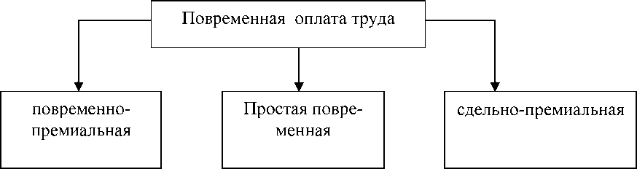

Рисунок 3 - Формы сдельной оплаты труда

Простая повременная оплата основана на исчислении заработной платы рабочему по часовой (дневной) тарифной ставке присвоенного ему разряда, перемноженной на число фактически отработанных табельных часов (дней). Ввиду недостаточного стимулирующего влияния на количество и качество труда повременщика эта система практически не применяется [35 ,с. 77].Наиболее широкое распространение среди разновидностей повременной оплаты получила повременно-премиальная система. При этой системе поми­мо тарифного заработка рабочий получает премию за достижение опреде­ленных количественных и качественных показателей. Руководители пред­приятий и организаций по согласованию с комитетами профсоюза могут производить оплату труда рабочих - повременщиков по тарифным ставкам рабочих-сдельщиков при условии их работы по межотраслевым, отраслевым и другим технически обоснованным нормативам трудовых затрат (нормиро­ванным заданиям, нормам обслуживания и нормативам численности).

* 1. Функции и формы оплаты труда

В рыночной экономике заработная плата является основой повышения заинтересованности работающих в результатах труда, его производительно­сти, увеличении объемов произведенной продукции, улучшении ее качества и ассортимента. Что касается конкретных моделей рыночных систем оплаты труда включая все составляющие элементы, можно констатировать, что они достаточно разнообразны и зависят от множества факторов, в частности от степени экономического развития страны, ее национальных особенностей и традиций, развитости системы социального партнерства и гарантий, роли государства в регулировании экономических процессов и др. Сущность заработной платы проявляется в функциях, которые она выполняет в фазах общественного производства: производстве, распределении, обмене и потреблении. Но в любое время, вне зависимости от формы собственности и системы управления, заработная плата должна, быть направлена на обеспечениеосновных функций, приведенных на рисунке 4.

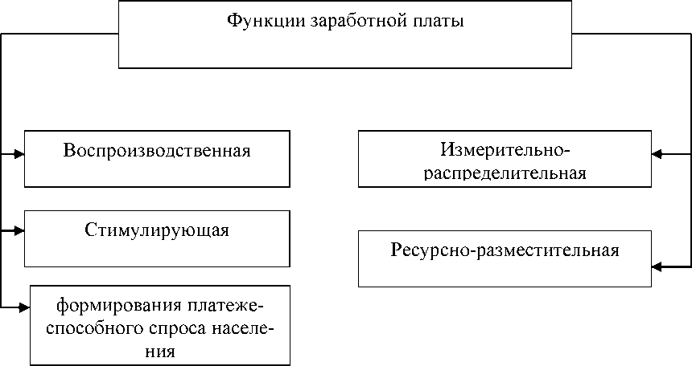

Рисунок 4 -Функции заработной платы[14, с. 47]

Воспроизводственная функция заключается в обеспечении работников и членов их семей необходимыми жизненными благами для воспроизводства рабочей силы, воспроизводства поколений. В ней реализуется экономический закон возвышения потребностей. Эта функция тесно связана с особенностями государственного регулирования заработной платы, установлением на законодательному уровне такого минимального ее размера, который обеспечивал бы воспроизводство рабочей силы [20, С. 87].

Сущность стимулирующей функции состоит в установлении зависимости заработной платы работника от его трудового вклада, от результатов производственно-хозяйственной деятельности предприятия, причем указанная зависимость должна быть такой, чтобы заинтересовать работника в постоянном улучшении результатов своего труда.

Измерительно-распределительная функция предназначена для отражения меры живого труда при распределении фонда потребления между наемными работниками и собственниками средств производства. Посредством заработной платы определяется индивидуальная доля в фонде потребления каждого участника производственного процесса в соответствии с его трудовым вкладом.

Значение ресурсно-разместительной функции в настоящее время существенно возрастает. Сущность ее состоит в оптимизации размещения трудовых ресурсов по регионам, отраслям экономики, предприятиям. В условиях, когда государственное регулирование в сфере размещения трудовых ресурсов сводится к минимуму, а формирование эффективно функционирующего рынка труда возможно лишь при наличии свободы у каждого наемного работника в выборе места приложения своего труда, стремление к повышению жизненного уровня обусловливает его перемещение с целью нахождения работы, в максимальной степени, удовлетворяющей его потребности [20, с. 74].

Назначение функции формирования платежеспособного спроса населения - увязка платежеспособного спроса, под которым понимается форма проявления потребностей, обеспеченных денежными средствами покупателей, и производства потребительских товаров. Поскольку платежеспособный спрос формируется под воздействием двух основных факторов-потребностей и доходов общества, то с помощью заработной платы в условиях рынка устанавливаются необходимые пропорции между товарным предложением и спросом. Для реализации вышеназванных функций необходимо соблюдение следующих важнейших принципов(рисунок 5).

Далее необходимо отразить сущность каждого принципа более подробно.



Рисунок 5 - Принципыорганизацииоплаты труда [23,с. 87]

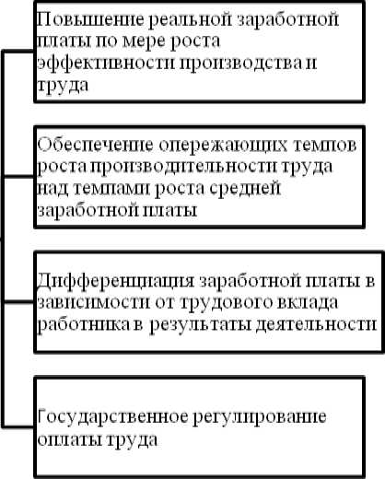

Принцип повышения реальной заработной платы по мере роста эффективности производства и трудасвязан с действием объективного экономического закона возвышения потребностей, согласно которому более полное их удовлетворение реально лишь при расширении возможностей получить за свой труд большее количество материальных благ и услуг.

Обеспечение опережающих темпов роста производительности труда над темпами роста средней заработной платы (или темпов роста объемов выпуска продукции над темпами над темпами роста фонда потребления) может быть, также сформулирована как максимизация трудовых доходов на основе развития и повышения эффективности производства. Соблюдение его обусловливает непрерывность процесса накопления, расширенного производства и является непременным условием развития и процветания предприятия. Нарушение данного принципа ведет к выплате необеспеченныхтоварами денег, к инфляции, развитию застойных явлений в экономике страны [21, с.63].

Различают номинальную, реальную зарплату сущность которых при­ведена на рисунке 6.

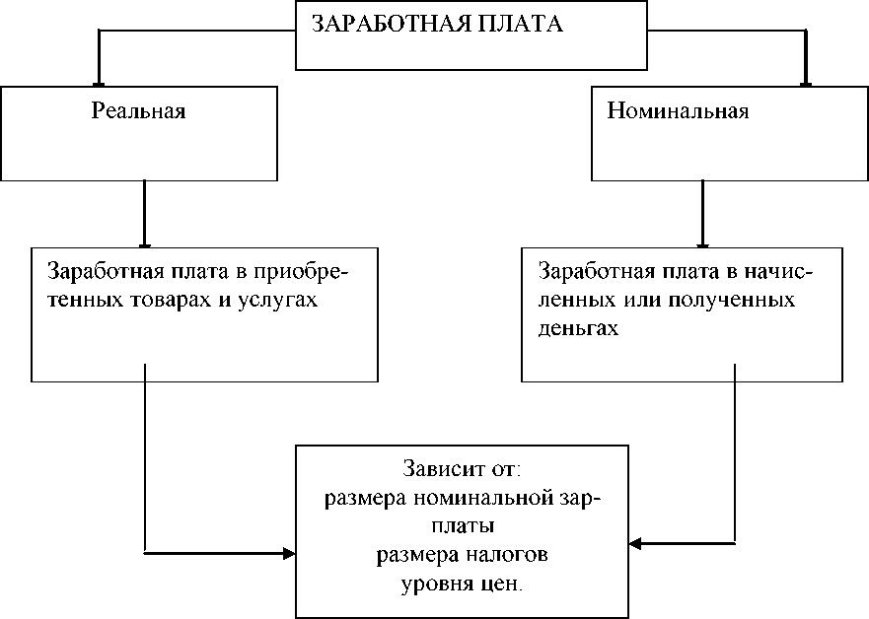

Рисунок 6 - Виды заработных плат [41, с. 71]

Номинальная (денежная) зарплата - сумма денежных средств, получае­мых работником за выполнение объема работ в соответствии с количеством и качеством затраченного ими труда. Реальная зарплата - совокупность культурных и материальных благ, а также услуг, которые можно приобрести на номинальную зарплату. Размер реальной зарплаты зависит от номиналь­ной зарплаты ( ее величины) и уровня цен на предметы потребления и услу­ги. Эту зависимость можно выразить формулой 7.

1рз/п = I н з/п : 1ц(7)

где I р з/п и 1н з/п - индексы соответственно реальной и номинальной з/платы

1ц - индекс цен.

По своей структуре зарплата неоднородна, каждый ее элемент выпол­няет присущую ему функцию материального стимулирования и имеет эко­номическую самостоятельность. Заработная плата рабочих и служащих со­стоит из основной (постоянной) и дополнительной (переменной) частей, а также надбавок. Основная часть выплачивается работнику в соответствии с государственным тарифом (для предприятий и организаций бюджетной сфе­ры), т.е. тарифной системой и должностных окладов в зависимости от слож­ности, интенсивности труда, а также квалификации работника. На величину дополнительной части зарплаты влияют как конечные итоги работы коллек­тива, так и результаты деятельности отдельного работника. Сюда входят премии рабочим, служащим, вознаграждения, выплаты за выслугу лет, до­платы за обучение учеников, бригадирам, за руководство бригадой.

Для оплаты труда работников на предприятии могут быть применены системы оплаты труда, представленные на рисунке 7.:

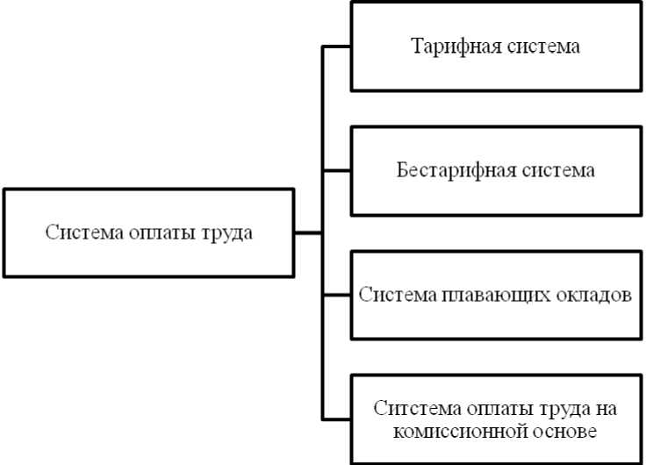

Рисунок 7 -Система оплаты труда [30, с. 90]

Тарифная система оплаты труда выступает как совокупность норм, при помощи которых регулируется уровень зарплаты разных групп и категорий работников в зависимости от их квалификации; сложности работы; условий, характера и напряженности труда; вида производства.

Бестарифная система оплаты труда определяется размером зарплаты каждого работника в отношении от конечного результата всего коллектива, где работает этот работник.

Данную систему можно употреблять там, где есть возможность учета результатов труда, и где имеется общий интерес и ответственность в отно­шении каждого сотрудника на предприятии.

Система плавающих окладов полагает, что в конце месяца по результа­там труда за расчетный период на каждого сотрудника формируется новый должностной оклад на последующий месяц. Размеры окладов повышаются или понижаются в зависимости от производительности труда на участке, где трудится сотрудник, на условиях выполнения задания по выпуску продукции или другим показателям , плата труда на комиссионной основе полагает воз­награждение за работу в виде фиксированного процента от объема реализа­ции предприятия. Данная система может быть эффективной для тех катего­рий сотрудников, которые занимаются сбытом продукции, товаров, услуг, т.к. на такой системе гармонично сочетаются интересы работника и предпри­ятия, а также не лимитирован абсолютный размер зарплаты.

* 1. Методы определения эффективности оплаты труда

Основой определения эффективности оплаты труда является уровень производительности труда работников, темп роста которого не должен пре­вышать темп роста заработной платы.

Уровень производительности труда может быть выражен показателем реализованной продукции на одного работающего и показателем трудоёмко­сти единицы продукции.

В процессе анализа производительности труда необходимо установить:

* степень выполнения задания по росту производительности труда;
* напряженность задания по росту производительности труда и определить прирост продукции за счет этого фактора;
* факторы, влияющие на изменение показателей производительности труда;
* резервы роста производительности труда и мероприятия по их использо­ванию.

Об эффективности использования труда в отраслях производства судят по таким показателям, как:

* темп роста производительности труда;
* доля прироста продукции за счёт повышения производительности труда;
* относительная экономия живого труда (работников в расчёте на год) в сравнении с условиями базисного года;
* относительная экономия фонда оплаты труда;
* отношение темпов прироста производительности труда к приросту сред­ней заработной платы;

Среди методов измерения производительности труда аналитики назы­вают прямой и обратный метод. ( рис. 8) [16, с.141].

Выработка = Объем продукции услуг/Численность работников

Прямой

( трудозатраты)

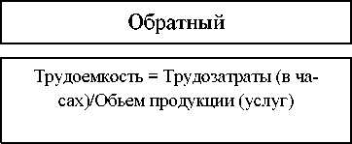

Показатели уровня

Определяются с использованием

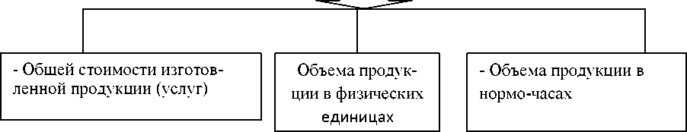

Рисунок 8 - Методы измерения и показатели уровня производительности труда на предприятиях

|  |  |  |  |  |
| --- | --- | --- | --- | --- |
| Стоимостные |  | Натуральные |  | Трудовые |

На средней выработке работников производственного персонала ска­зывается не только средняя производительность рабочих за рассматриваемый период, но и удельный вес численности рабочих в общей численности рабо­тающих, тем выше уровень производительности труда всех работающих. В связи с этим для оценки выполнения плана и динамики производительности труда имеет важное значение имеет анализ средней выработки рабочего за период, день и час.

Для изучения влияния факторов на результаты хозяйствования и подсчета резервов в анализе применяются способы детерминированного и стохастическо­го факторного анализа, методы оптимизационного решения экономических задач (цепные подстановки; абсолютные и относительные разницы; интегральный,

корреляционный, компонентный методы; методы линейного, выпуклого про­граммирования; теория массового обслуживания; теория игр; исследование операций и др.). Именно эти способы анализа применяются для анализа про­изводительности труда. [16, с.113].

Под факторным анализом понимается методика комплексного и системного изучения и измерения воздействия факторов на величину результативных показате­лей. Различают следующие типы факторного анализа:

детерминированный (функциональный) и стохастический (кор­реляционный);

прямой (дедуктивный) и обратный (индуктивный); одноступенчатый и многоступенчатый; статический и динамический; ретроспективный и перспективный (прогнозный).

При прямом факторном анализе исследование ведется дедуктивным способом - от общего к частному. Обратный факторный анализ осуществляет исследование причинно-следственных связей способом логической индукции - от частных, отдельных факторов к обобщающим.

Факторный анализ может быть одноступенчатым и многоступенчатым. Первый вид (одноступенчатый) используется для исследования факторов только одного уровня (одной ступени) подчинения без их детализации на составные ча­сти. При многоступенчатом факторном анализе проводится детализация факто­ров на составные элементы с целью изучения их сущности.

Необходимо различать также статический и динамический факторный ана­лиз. Первый вид применяется при изучении влияния факторов на результативные показатели на соответствующую дату. Другой вид представляет собой методику исследования причинно-следственных связей в динамике.

И наконец, факторный анализ может быть ретроспективным, который изу­чает причины изменения результатов хозяйственной деятельности за прошлые периоды, и перспективным, который исследует поведение факторов и результа­тивных показателей в перспективе.

Основные задачи факторного анализа.

* Отбор факторов для анализа исследуемых показателей.
* Классификация и систематизация их с целью обеспечения системного подхода.
* Моделирование взаимосвязей между результативными и факторными по­казателями.
* Расчет влияния факторов и оценка роли каждого из них в изменении ве­личины результативного показателя. [16, с.139].

Применение тех или иных способов анализа зависит от цели и глубины анализа, объекта исследования, технических возможностей выполнения расче­тов и т.д.

Конечный результат трудовой деятельности коллектива и каждого ра­ботника нельзя оценить только выработкой продукции в единицу рабочего времени. При оценке производительности труда важно учитывать экономию труда, овеществленного в сырье, материалах, иначе значение показателя производительности труда резко упадет. С этих позиций рассматривают ме­тоды измерения производительности труда - натуральный, трудовой и стои­мостной. [16, с.140].

Схема факторного анализа представлена на рис. 9.

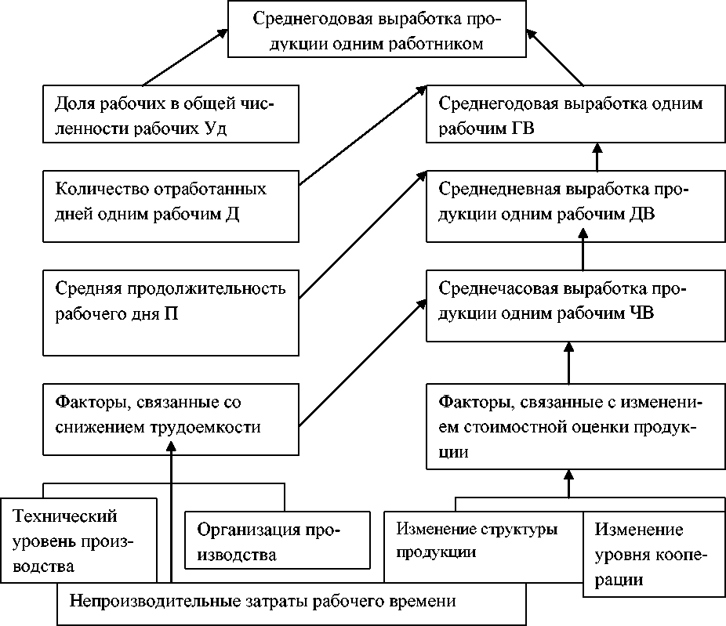

Рисунок 9 -Взаимосвязь факторов, определяющих среднегодовую выработку продукции работником предприятия

Показатели производительности труда, рассчитываемые по валовой, товарной, реализованной продукции, имеют сходные достоинства и недо­статки. Главный их недостаток состоит в том, что эти показатели не свобод­ны оттого, что: при изменении ассортимента выпускаемой продукции, стои­мости сырья и материалов, изменении удельного веса полуфабрикатов, ком­плектующих изделий, полученных от других предприятий, показатель выра­ботки может возрастать или снижаться. Изменения уровня производительно­сти труда могут в таких случаях оказаться не связанными с улучшением или ухудшением деятельности данного предприятия. [16, c.133]

В качестве второго показателя производительности труда используют трудоемкость, которую рассчитывают на единицу продукции и на весь то­варный выпуск. Различают нормативную, плановую и фактическую трудо­емкость.

Под нормативной трудоемкостью понимаются затраты труда на изго­товление единицы продукции или выполнение определенного объема работ по действующим нормам.

Плановая трудоемкость отражает затраты труда на единицу продукции или на выполнение определенного объема работ, установленные с учетом изменения норм в планируемом периоде в результате внедрения организаци­онно-технических мероприятий.

Фактическая трудоемкость определяется по фактически сложившимся затратам труда.

По видам затрат труда, включаемым в трудоемкость, различают: тех­нологическую (Т тех), производственную (Т произв), полную (Т полн) трудо­емкость, трудоемкость обслуживания (Т обсл), управления производством (Т упр).

Показатели производительности труда (выработка и трудоемкость) связаны обратной зависимостью: если растет производительность труда, то сокращается трудоемкость. Но сокращается она не прямо пропорционально: выработка увеличивается в большей степени, чем уменьшается трудоем­кость.

Их взаимосвязь можно выразить следующим образом:

ПВ = 100 х СТ/100 - СТиСТ = 100 хПВ /100 + ПВ,(8)

гдеПВ - повышение выработки (в %);

СТ - снижение трудоемкости (в %).

Снижение трудоемкости обеспечивается внедрением новых техноло­гий, модернизацией существующего оборудования, рационализацией произ­водства и т.д.

На динамику выработки продукции на одного работника за период ока­зывают влияние четыре фактора:

* доля рабочих в общей численности работников предприятия;
* средняя фактическая продолжительность рабочего периода;
* средняя фактическая продолжительность рабочего дня;
* средняя часовая выработка одного рабочего.

Влияние каждого фактора в относительном выражении измеряют соот­ветствующие индексы:

I

dp

*X йрПРПр ПРДРч.*

X dpo ПРП0 ПРД0¥ч0

Индекс показывает, на сколько процентов изменилась произ­водительность труда одного работника предприятия в результате изменений в структуре рабочей силы предприятия, т. е. в результате увеличения (уменьшения) доли рабочих в общей численности работников;

I

ПРП

*X d*р, *ПРП*, *ПРД^*

X *<1рПРП,ПРД0¥ч_ ' 0*

индекс показывает, на сколько процентов изменилась выработка на од­ного работника за счет изменения степени использования рабочего периода, т. е. увеличения (уменьшения) фактической продолжительности рабочего пе­риода в днях;

X *d^^ ПРД^Чо*

1ПРД

X dpПРПl ПРД^ч» 1

индекс показывает, на сколько процентов изменилась производитель­ность труда на предприятии за счет изменения степени использования про­должительности рабочего дня, т. е. увеличения (уменьшения) фактической продолжительности рабочего дня в часах;

J Z *ёрПРППРД^ч*

ZdрПРППРДгW*4*o K *2*

Индекс характеризует изменение производительности труда на пред­приятии за счет увеличения (уменьшения) часовой выработки одного рабоче­го.

Для оценки уровня производительности труда применяется система обобщающих, частных и вспомогательных показателей.

К обобщающим показателям относятся среднегодовая, среднедневная и среднечасовая выработка продукции одним рабочим, а также среднегодовая выработка продукции на одного работающего в стоимостном выражении.

Частные показатели - это затраты времени на производство единицы продукции определенного вида (трудоемкость продукции) или выпуск про­дукции определенного вида работ или объем выполненных работ за единицу времени. [14, с.47].

Наиболее обобщающим показателем производительности труда явля­ется среднегодовая выработка продукции одним работающим.

Факторы производительности труда являются предметом пристального внимания работников науки, практики, поскольку они выступают в качестве первопричины, определяющих его уровень и динамику. Классическое опре­деление роли повышения производительности труда и основных его факто­ров дал Адам Смит: «Г одовой продукт земли и труда любого народа не мо­жет быть увеличен... иначе как только посредством увеличения числа его производительных работников и производительной силы уже занятых в ре­зультате увеличения капитала, то есть фондов. или в результате более целе­сообразного разделения и распределения занятых». [14, с. 56] Исследуемые в анализе факторы могут быть классифицированы по разным признакам. Наиболее подробную классификацию представим в таблице 1.

труда

|  |  |
| --- | --- |
|  | Г руппы факторов |
| По своей природе | Природно-климатические |
| Социально-экономические |
| Производственно-экономические |
| По степени воздействия на результат | Основные |
| Второстепенные |
| По отношению к объекту исследования | Внутренние |
| Внешние |
| По зависимости от коллектива | Объективные |
| Субъективные |
| По степени распространенности | Общие |
| Специфические |
| По времени действия | Постоянные |
| Переменные |
| По характеру действия | Экстенсивные |
| Интенсивные |
| По свойствам отражаемых явлений | Количественные |
| Качественные |
| По своему составу | Простые |
| Сложные |
| По уровню соподчиненности (иерархии) | Первого порядка |
| Второго порядка и т.д. |
| По возможности измерения влияния | Измеряемые |
| Неизмеряемые |

Природно-климатические факторы оказывают большое влияние на ре­зультаты деятельности в сельском хозяйстве, в добывающей промышленно­сти, лесном хозяйстве и других отраслях. Учет их влияния позволяет точнее оценить результаты работы субъектов хозяйствования. К социально­экономическим факторам относятся жилищные условия работников, органи­зация культурно-массовой, спортивной и оздоровительной работы на пред­приятии, общий уровень культуры и образования кадров и др. Они способ­ствуют более полному использованию производственных ресурсов предпри­ятия и повышению эффективности его работы. Производственно - экономические факторы определяют полноту и эффективность использова-

ния производственных ресурсов предприятия и конечные результаты его дея­тельности. По степени воздействия на результаты хозяйственной деятельно­сти факторы делятся на основные и второстепенные. К основным относятся факторы, которые оказывают решающее воздействие на результативный по­казатель. Второстепенными считаются те, которые не оказывают решающего воздействия на результаты хозяйственной деятельности в сложившихся условиях. Здесь необходимо заметить, что один и тот же фактор в зависимо­сти от обстоятельств может быть и основным, и второстепенным, чтобы вы­делить из разнообразия факторов главные, определяющие обеспечивает пра­вильность выводов по результатам анализа. [14, с.63].

По отношению к объекту исследования факторы классифицируются на внутренние и внешние, которые зависят и не зависят от деятельности данно­го предприятия. Основное внимание при анализе должно уделяться исследо­ванию внутренних факторов, на которые предприятие может воздействовать.

Вместе с тем во многих случаях при развитых производственных свя­зях и отношениях на результаты работы каждого предприятия в значитель­ной степени оказывает влияние деятельность других предприятий, например равномерность и своевременность поставок сырья, материалов, их качество, стоимость, конъюнктура рынка, инфляционные процессы и др. Эти факторы являются внешними. Они не характеризуют усилия данного коллектива, но их исследование позволяет точнее определить степень воздействия внутрен­них причин и тем самым более полно выявить внутренние резервы производ­ства.

Для правильной оценки деятельности предприятий факторы необходи­мо подразделять, как правило на объективные и субъективные. Объективные факторы, например стихийное бедствие, не зависят от воли и желания людей. В отличие от объективных субъективные причины зависят от деятельности юридических и физических лиц.

По степени распространенности факторы делятся на общие и специфи­ческие. К общим относятся факторы, которые действуют во всех отраслях экономики. Специфическими являются те, которые действуют в условиях от­дельной отрасли экономики или предприятия. Такое деление факторов поз­воляет полнее учесть особенности отдельных предприятий, отраслей произ­водства и более точно оценить их деятельность.

По продолжительности воздействия на результаты деятельности разли­чают факторы постоянные и переменные. Постоянные факторы оказывают влияние на изучаемое явление беспрерывно на протяжении всего времени. Воздействие же переменных факторов проявляется периодически, например освоение новой техники, новых видов продукции, новой технологии произ­водства и т.д. [14, с.65].

Большое значение в оценке деятельности предприятий имеет деление факторов по характеру их действия , как интенсивные и экстенсивные. К экстенсивным относятся факторы, которые связаны с количественным, а не с качественным приростом результативного показателя. Например увеличени­ем объема производства продукции путем расширения посевной площади, увеличения поголовья животных, численности рабочих и т.д. Интенсивные факторы характеризуют степень усилий, напряженности труда в процессе производства, например повышение урожайности сельскохозяйственных культур, продуктивности скота, уровня производительности труда.

Если при анализе ставится цель измерить влияние каждого фактора на результаты хозяйственной деятельности, то их разделяют на количественные и качественные, простые и сложные, измеряемые и не измеряемые.

Количественными считаются факторы, которые выражают количе­ственную определенность явлений (количество рабочих, оборудования, сы­рья и т.д.). Качественные факторы определяют внутренние качества, призна­ки и особенности изучаемых объектов (производительность труда, качество продукции, плодородие почвы и т.д.). [16, с.95].

Большинство изучаемых факторов по своему составу являются слож­ными, состоят из нескольких элементов. Однако, есть и такие, которые не раскладываются на составные части. В зависимости от состава факторы де­лятся на сложные (комплексные) и простые (элементные). Примером слож­ного фактора является производительность труда, а простого — количество рабочих дней в отчетном периоде.

Как уже указывалось, одни факторы оказывают непосредственное вли­яние на результативный показатель, другие — косвенное. По уровню сопод­чиненности (иерархии) различают факторы первого, второго, третьего и т.д. уровней подчинения. К факторам первого уровня относятся те, которые непосредственно влияют на результативный показатель. Факторы, которые определяют результативный показатель косвенно, при помощи факторов первого уровня, называются факторами второго уровня и т.д. Например, от­носительно валовой продукции факторами первого уровня являются средне­годовая численность рабочих и среднегодовая выработка продукции одним рабочим. Количество отработанных дней одним рабочим и среднедневная выработка — это факторы второго уровня. К факторам же третьего уровня относятся продолжительность рабочего дня и среднечасовая выработка.

Воздействие отдельных факторов на результативный показатель может быть количественно измерено. Вместе с тем имеется целый ряд факторов, влияние которых на результаты деятельности предприятий не поддается непосредственному измерению, например обеспеченность работников жиль­ем, детскими учреждениями, уровень подготовки кадров и др. [14, с.68].

Таким образом, заработная плата - это главная часть средств, адресуе­мых на доход, которая зависит от плодов работы коллектива и делящуюся между работниками в соответствии с трудом. Сущность заработной платы состоит в том, что она выступает собой проявленную в деньгах долю сотруд­ников в той части национального дохода, которая адресуется на цели инди­видуального пользования и разделения по качеству и количеству труда. Раз­личают несколько систем оплаты труда: тарифная, бестарифная, система плавающих окладов, система оплаты труда на комиссионной основе. Тариф­ная оплата труда подразделяется на две формы: сдельная и премиальная.

1. ОРГАНИЗАЦИОННО-ЭКОНОМИЧЕСКАЯ ХАРАКТЕРИСТИКА ООО "ЛУЧ" УНИНСКОГО РАЙОНА КИРОВСКОЙ ОБЛАСТИ
2. Организационные основы деятельности

Общество с ограниченной ответственностью «Луч», находящееся в с. Сардык, которое расположено на юге Кировской области. Состоит обще­ство из пяти участков.

Центральная усадьба, расположенная в с.Сардык, находится в 200 км от областного центра г. Кирова. Ближайшая железнодорожная станция нахо­дится в пгт. Фаленки , в 75 км от с.Сардык. ООО «Луч» было создано и заре­гистрировано в 2013 г. Предприятие создано юридическими лицами на осно­ве устава.. Принятие новых участников в состав Общества осуществляется по решению Общего собрания.

Предприятие является сельскохозяйственной коммерческой организа­цией, может участвовать в образовании потребительских кооперативов и со­юзов кооперативов в соответствии с ФЗ «О сельскохозяйственной коопера­ции». Основными видами деятельности являются:

* производство и переработка сельскохозяйственной продукции;
* производство сельхозпродукции: молоко, мясо;
* разведение крупнорогатого скота;
* выращивание яровых, зерновых и зернобобовых культур;
* торговая, закупочная и сбытовая деятельность и оказание услуг;
* добыча в установленном порядке местного сырья и его переработка;
* выполнение иной, не запрещенной законом деятельности, основан­ной на личном трудовом участии членов колхоза.

Территория землепользования предприятия по климатическим услови­ям относится к третьему агроклиматическому району Кировской области.

Среднегодовая температура воздуха +18,1 в июле, -14С в январе. Годовая сумма осадков на территории хозяйства 533мм.

Для перезимовки озимых посевов климатические условия на террито­рии хозяйства в большинстве случаев неблагоприятны, а в отдельные годы сильно зависят от температурного режима и глубины промерзания почвы, мощности и характера залегания снежного покрова.

В целом климатические условия района расположения предприятия не сильно благоприятны для роста и развития основных сельскохозяйственных культур, но многие отрицательные явления климата могут быть устранены возросшей культурой земледелия.

Организационная структура - это совокупность подразделений основ­ного, вспомогательного, обслуживающего и промышленного производств, осуществляющих свою деятельность на основе разделения и кооперации труда.

К подразделениям основного производства относятся 5 бригад, 10 ферм. К подразделениям вспомогательного производства - ремонтно­механическая мастерская, машинный двор, нефтебаза. Схема организацион­ной структуры ООО «Луч» представлена в приложении А (рисунок А.1). Кроме этих подразделений на схеме организационной структуры указаны службы специалистов:

* бухгалтерия - осуществляет организацию бухгалтерского учета хозяй­ственно-финансовой деятельности предприятия и контроль за экономным использованием материальных, трудовых и финансовых ресурсов;
* зоотехническая служба - осуществляет контроль за типом и уровнем кормления животных, способом содержания скота, проведение профилак­тических мер по борьбе с болезнями животных;
* ветеринарная служба - осуществляет ветеринарно-санитарные, профилак­тические меры по предупреждению заразных и незаразных болезней жи­вотных;
* инженерная служба - управление всей механизированной работой;

• агрономическая служба - осуществляет контроль за проведением меро­приятий по повышению плодородия почвы, рационально использует все природные ресурсы, охраны почвы и окружающей среды, включает в себя также систему севооборотов, семеноводства, удобрений, борьбы с вреди­телями, болезнями сельскохозяйственных культур и сорняками, обработку почвы и ухода за растениями, мелиорацию и агромелиорацию.

Звено в организационной структуре - подразделение, выполняющее 1 или несколько функций. В организационной структуре ООО «Луч» 6 звеньев.

Структура управления - совокупность звеньев и отдельных работни­ков аппарата управления, порядок их соподчинения и взаимосвязанность по вертикали и горизонтали. В приложении Б (рисунок Б.1) представлена структура управления ООО «Луч».

Структура управления по признаку ступенчатости будет также двух­ступенчатой, по признаку организации труда и производства - бригадная. Взаимоотношения между работниками управления построены на линейно - функциональной основе.

Управление организацией осуществляется в соответствии с уставом общества. Высшим органом Общества является общее собрание участников Общества, которое может быть очередным или внеочередным. Все участники Общества имеют право присутствовать на общем собрании участников, при­нимать участие в обсуждении вопросов повестки дня и голосовать при при­нятии решений.

Единоличным исполнительным органом ООО «Луч» является дирек­тор, который избирается общим собранием участников Общества сроком на 5 лет. Директор может быть избран также и не из числа его участников, в лю­бом случае он подотчетен общему собранию участников Общества. Директор осуществляет руководство текущей деятельностью предприятия. Свою дея­тельность он осуществляет через главных специалистов, которые являются руководителями служб. В подчинении у них находятся штатные сотрудники, работающие в ведаемой им службе.

1. Ресурсный потенциал предприятия и эффективность его использо­вания

Для анализа финансовой устойчивости предприятия используются дан­ные годовой бухгалтерской отчетности предприятия за 2014 - 2016 годы. По­казатели размера деятельности предприятия приведены в таблице 2.

Таблица 2- Показатели размера ООО «Луч» ,тыс.руб.

|  |  |  |  |  |
| --- | --- | --- | --- | --- |
| Показатели | 2014г. | 2015г | 2016г. | 2016 г. в % к 2014 |
| Среднегодовая стоимость основных средств, тыс. руб. | 58153 | 67077 | 83962 | 22,9 |
| Выручка от реализации продукции тыс. руб. | 68302 | 74921 | 83742 | 148,7 |
| Среднесписочная численность ра ботников, человек | 132 | 137 | 132 | 100,0 |
| Посевная площадь зерновых куль тур, га | 4605 | 4605 | 4605 | 100,0 |
| Поголовье КРС, гол | 1737 | 1633 | 1558 | 89,7 |

За рассматриваемый период произошел рост выручки от реализации продукции, темп роста в 2016 году составил 22,9% по сравнению с 2014 го­дом. Данный рост реализации был связан в первую очередь с освоением но­вых рынков сбыта.

Численность персонала предприятия в течении периода 2014г.по 2016г.изменялась ,но в конце периода осталась на прежней отметке. Вместе с ростом выручки от продаж произошло увеличение среднегодовой стоимости основных производственных фондов, рост которых составил 24,6%, что свя­зано в первую очередь с модернизацией производственной базы предприятия, требующей большого вливания средств в основные производственные акти­вы. Посевная площадь зерновых культур за период не изменилась. Снижение поголовья КРС связано с увеличением сбыта мяса КРС и переводом живот­ных на откорм.

Состав и структура товарной продукции предприятия ООО «Луч» при­ведены в таблице 3.

Таблица 3 - Состав и структура товарной продукции предприятия ООО «Луч».

|  |  |  |  |  |  |  |
| --- | --- | --- | --- | --- | --- | --- |
| Виды продукции | 2014 г. | | 2015 г. | | 2016 г. | |
| тыс. руб. | % | тыс. руб. | % | тыс. руб. | % |
| Продукция растениеводства всего, в том числе: | 5651 | 8,3 | 5969 | 8,0 | 11029 | 13,1 |
| зерновые и зернобобовые | 5609 | 8,2 | 5893 | 7,9 | 10956 | 13,0 |
| прочая продукция | 42 | 0,1 | 76 | 0,1 | 73 | 0,1 |
| Продукция животноводства, всего, в том числе: | 61340 | 89,8 | 67711 | 90,4 | 71786 | 85,5 |
| мясо КРС | 14605 | 21,4 | 21351 | 28,5 | 18923 | 22,5 |
| молоко | 46398 | 67,9 | 45907 | 61,3 | 52581 | 62,6 |
| продукция животноводства собственного производства, ре­ализованная в переработанном виде | 337 | 0,5 | 453 | 0,6 | 282 | 0,3 |
| другие виды продукции | 1311 | 1,9 | 1241 | 1,7 | 1147 | 1,4 |
| Всего | 68302 | 100 | 74921 | 100 | 83962 | 100 |

Годовая выручка от реализации всей продукции за 2016г. составила 83962 тыс. руб.

В структуре товарной продукции:

-молоко составляет - 62,6%,

-мясо КРС - 22,5%,

-продукция растениеводства - 13,1%,

-прочая продукция -1,4%.

Проанализировав таблицу нельзя не заметить, что наибольший удель­ный вес в структуре выручки от продаж занимает продукция животноводства

85.5%.Из чего можно сделать вывод, что основной специализацией предпри­ятия является продукция животноводства, а именно производство и продажа

молока.

Для того чтобы сделать оценку уровня специализации производства нужно рассчитать коэффициент специализации. Он рассчитывается по сле­

дующей формуле:

К

спец.

100

Е P * (2 -1) ’

(0 < Кс„ец< 1)

где Кспец - коэффициент специализации;

ЕР - сумма удельных весов каждой отрасли в структуре товарной про­дукции;

i - порядковый номер вида продукции в ранжированном ряду по удельному весу, начиная с наибольшего (i = 1, 2, 3, ...., n).

Коэффициент специализации ООО «Луч» в 2014г. составил 0,53, в 2015г. - 0,49, в 2016г. - 0,48. На протяжении исследуемого периода предприятие имело средний уровень специализации.

Основные фонды - это та часть средств производства, которая целиком участвует в ряде производственных циклов, сохраняя при этом полностью свою натуральную форму, обладает стоимостью и постепенно переносит ее на вновь создаваемый продукт. В таблице 4 представлена состав инфраструк­тура основных фондов.

Стоимость основных средств за анализируемый период возросла на 10763 тыс. руб. или на 16,5%. В структуре основных средств наибольший удельный вес занимают машины и оборудование.

В целом структура основных средств остается стабильной на протяжении всего рассматриваемого периода.

|  |  |  |  |  |  |  |
| --- | --- | --- | --- | --- | --- | --- |
| Виды основных фондов | 2014 г. | | 2015 г. | | 2016 г. | |
| тыс. руб. | % | тыс. руб. | % | тыс. руб. | % |
| Здания и сооружения | 2066 | 3,2 | 2066 | 3,0 | 1971 | 2,6 |
| Машины и оборудование | 38405 | 58,9 | 40555 | 58,9 | 43342 | 57,0 |
| Транспортные средства | 4094 | 6,3 | 4048 | 5,9 | 5103 | 6,7 |
| Производственный и хо­зяйственный инвентарь | 16 | 0,02 | 16 | 0,02 | 16 | 0,02 |
| Продуктивный скот | 20666 | 31,7 | 22207 | 32,2 | 25576 | 33,6 |
| Другие виды основных средств | 8 | 0,01 | 8 | 0,012 | 8 | 0,01 |
| Всего основных фондов | 65254 | 100 | 68900 | 100 | 76017 | 100 |

Показатели обеспеченности и эффективности использования основных средств ООО «Луч» представлены в таблице 5.

Таблица 5 - Показатели обеспеченности и эффективности использования ос­новных средств

|  |  |  |  |  |
| --- | --- | --- | --- | --- |
| Показатели | 2014 г. | 2015 г. | 2016 г. | 2016 г. в % к 2014г. |
| Фондовооруженность, руб/чел. | 440,6 | 489,6 | 548,9 | 24,6 |
| Фондообеспеченность, тыс. руб. | 10,8 | 12,4 | 13,4 | 24,6 |
| Фондоотдача, руб. | 1,17 | 1,12 | 1,16 | 98,7 |
| Фондоемкость, руб. | 0,85 | 0,90 | 0,86 | 101,4 |
| Рентабельность (убыточность) ОПФ, % | -2,0 | 5,9 | 7,6 | +9,6 |

Фондовооруженность за три года увеличилась на 24,6%, что связано с увеличением стоимости основных средств при почти неизменной численности работников.

Фондоотдача за рассматриваемый период сократилась на 1,3%, фондоемкость при этом выросла на 1,4%, что связано с опережающими темпами роста среднегодовой стоимости основных средств по сравнению с ростом стоимости выручки.

Рентабельность основных средств увеличилась на 9%, что связано с опережающими темпами роста прибыли от продаж по сравнению с темпами роста стоимости основных средств.

Таким образом, можно сделать вывод, что основные средства на пред­приятии используются неэффективно, несмотря на рост рентабельности ос­новных средств.

Под структурой оборотных средств понимается соотношение их от­дельных элементов во всей их совокупности. Структура оборотных средств представлена в таблице 7.

Таблица 6 -Состав и структура оборотных средств ООО «Луч» тыс. руб

|  |  |  |  |  |  |  |  |
| --- | --- | --- | --- | --- | --- | --- | --- |
| Показатели | 2014г | | 2015г | | 2016г | | 2016 г. в % к 2014 г. |
| тыс.  руб. | % | тыс.  руб. | % | тыс.  руб. | % |
| Оборотные фонды, в том числе: | 41865 | 80,6 | 54812 | 81,6 | 72380 | 83,3 | 172,9 |
| -Сырье и материалы | 21478 | 51,3 | 29244 | 53,4 | 33759 | 46,6 | 157,2 |
| -Животные на выращивании и откорме | 17222 | 21,7 | 21555 | 20,9 | 33267 | 29,3 | 193,2 |
| -Затраты в незавершенное про­изводство | 3165 | 7,6 | 4013 | 7,3 | 5354 | 7,4 | 169,2 |
| Фонды обращения, в том числе: | 10045 | 19,4 | 12371 | 18,4 | 14497 | 16,7 | 144,3 |
| -готовая продукция | 26 | 0,003 | 52 | 0,4 | 29 | 0,2 | 111,5 |
| -денежные средства | 2089 | 7,79 | 190 | 1,5 | 1067 | 7,4 | 51,1 |
| -дебиторская задолженность | 7930 | 11,6 | 12129 | 16,5 | 13401 | 9,1 | 168,9 |
| Итого оборотных средств | 51910 | 100 | 67183 | 100 | 86877 | 100 | 167,4 |

Стоимость оборотных средств за рассматриваемый период возросла на 10289 тыс. руб. или на 19,6%, в наибольшей степени возросли запасы на 11101 тыс. руб. или на 22,2%.

Наибольший удельный вес в структуре оборотных средств занимают за­пасы, их удельный вес увеличился с 95,3 до 97,4% на 2,1 п.п.

Показатели эффективности использования оборотных средств приведены в таблице 7 .

Таблица 7 - Показатели эффективности использования оборотных средств

|  |  |  |  |  |
| --- | --- | --- | --- | --- |
| Показатели | 2014 г. | 2015 г. | 2016 г. | 2016 г. в % к 2014 г. |
| Коэффициент оборачиваемости | 1,29 | 1,33 | 1,37 | 6,7 |
| Продолжительность одного оборота, дни | 284 | 275 | 266 | 93,8 |
| Рентабельность (убыточность) оборотных средств, % | -2,2 | 7,0 | 9,0 | 11,2 |

Из таблицы видно, что коэффициент оборачиваемости за 2014г- 2016г. увеличился на 6,7%. Средняя продолжительность одного оборота со­кратилась на 18 дней или на 6,2%, что несомненно является положительным фактором в развитии предприятия.

К 2016 году рентабельность оборотных средств возросла на 11,2%, что связано с опережающими темпами роста прибыли от продаж по сравнению с темпами роста стоимости оборотных средств.

Таким образом, в целом можно отметить, что оборотные средства на предприятии используются эффективно.

Земля является особым, единственным, оригинальным и незаменимым средством производства. Земля в сельском хозяйстве - главное средство производства. Рациональное использование земельных ресурсов имеет большое значение в экономике сельского хозяйства и страны в целом. При использовании земли необходимо обеспечивать постоянное увеличение ее продуктивности. Состав и структура земельных угодий приведён в таблице 8.

Таблица 8 - Состав и структура земельных угодий

|  |  |  |  |  |  |  |
| --- | --- | --- | --- | --- | --- | --- |
| Виды земельных угодий | 2014 г. | | 2015 г. | | 2016 г. | |
| га | % | га | % | га | % |
| Общая земельная площадь, всего | 5395 | 100 | 5395 | 100 | 5395 | 100 |
| в т.ч. сельскохозяйственные угодия | 5395 | 100 | 5395 | 100 | 5395 | 100 |
| Из них: |  |  |  |  |  |  |
| пашня | 4605 | 85,4 | 4605 | 85,4 | 4605 | 85,4 |
| сенокосы | 340 | 6,3 | 340 | 6,3 | 340 | 6,3 |
| пастбища | 450 | 8,3 | 450 | 8,3 | 450 | 8,3 |

Исходя из материалов таблицы следует, что для сельского хозяйства наибольшее значение имеет земля, используемая для получения сельскохозяйственной продукции. Наибольший удельный вес в структуре угодий занимает пашня, которая составляет 85,4% занимаемой площади - 4605 га. Наименьший же процент в структуре угодий занимают сенокосы, они составляют 6,3%, при занимаемой ими площади 340 га.

Далее рассмотрим показатели эффективности использования земельных ресурсов в таблице 9.

|  |  |  |  |  |
| --- | --- | --- | --- | --- |
| Показатели | 2014 г. | 2015 г. | 2016 г. | 2016 г. в % к 2014 г. |
| Произведено на 100 га с-х. угодий: |  |  |  |  |
| валовой продукции, тыс. руб. | 1266 | 1389 | 1556 | 122,9 |
| товарной продукции, тыс. руб. | 1242 | 1366 | 1535 | 123,6 |
| прибыли (убытка) от реализации про­дукции, тыс. руб. | -22,0 | 73,0 | 102,1 | - |
| молока, ц | 547 | 569 | 579 | 5,9 |
| прироста живой массы скота, ц | 42 | 44 | 42 | 100,0 |
| зерновые и зернобобовые, ц | 734 | 673 | 677 | 92,2 |

Исходя из данных таблицы можно сделать вывод ,что земельные ресур­сы предприятия используются эффективно. Так же мы видим, что за анали­зируемый период производство молока на 100 га угодий увеличилось на 32 ц или на 5,9%, но при этом производство зерновых и зернобобовых сократи­лось на 57 ц или на 7,8%.

1. Финансовые результаты деятельности предприятия ООО «Луч» и его финансовое состояние

Прибыль является важным показателем деловой активности и финансо­вого положения предприятия. За счет прибыли выплачивается часть обяза­тельств предприятия перед бюджетом, банками и другими предприятиями и организациями.

Финансовые результаты деятельности предприятия представлены в таблице 10.

|  |  |  |  |  |
| --- | --- | --- | --- | --- |
| Показатели | 2014 г. | 2015 г. | 2016 г. | 2016 г. в % к 2014 г. |
| Выручка от продаж | 68302 | 74921 | 83962 | 22,9 |
| Себестоимость продаж | 68271 | 69700 | 77335 | 13,3 |
| Валовая прибыль | 31 | 5221 | 6627 | 21377,4 |
| Коммерческие расходы | 1218 | 1281 | 1117 | 91,7 |
| Прибыль от продаж | -1187 | 3940 | 5510 | 64,2 |
| Проценты к уплате | 3180 | 4152 | 3660 | 115,1 |
| Прочие доходы | 7557 | 7331 | 6473 | 85,7 |
| Прочие расходы | 1210 | 820 | 1177 | 97,3 |
| Прибыль до налогообложения | 1980 | 6299 | 7146 | 60,9 |
| Текущий налог на прибыль | 30 | 26 | 64 | 13,3 |
| Чистая прибыль (убыток) | 1950 | 6273 | 7082 | 63,2 |

В период с 2016 году по сравнению с 2014 годом себестоимость увели­чилась на 13,3%. Прибыль от реализации продукции в 2016году по сравне­нию с 2014 годом увеличилась на 22,9%. Коммерческие расходы сократи­лись на 101 тыс. руб. , что привело к повышению прибыли от продаж на 6697 тыс. руб. Прочие доходы и прочие расходы за три года сократились на - 14,3% и 2,7%.

Далее представим аналитический баланс предприятия.

Аналитический баланс ООО «Луч» представлен в таблице 11.

|  |  |  |  |
| --- | --- | --- | --- |
| Показатели | 2014 г. | 2015 г. | 2016 г. |
| Статьи актива |  |  |  |
| Денежные средства и краткосрочные финансовые вложения (S) | 247 | 264 | 239 |
| Дебиторская задолженность и прочие оборотные активы (Ra) | 2219 | 1921 | 1415 |
| Запасы и затраты (Z) | 50070 | 58045 | 61171 |
| Текущие активы предприятия (А^ | 52536 | 60230 | 62825 |
| Внеоборотные активы (F) | 35200 | 32938 | 32872 |
| Всего имущества предприятия (Ва) | 87736 | 93168 | 95697 |
| Статьи пассива |  |  |  |
| Кредиторская задолженность и прочие краткосрочные пассивы ^р) | 13156 | 13994 | 11288 |
| Краткосрочные кредиты и займы (Kt) | 11350 | 11970 | 12040 |
| Краткосрочный заемный капитал предприятия(Р^ | 24506 | 25964 | 23328 |
| Долгосрочные кредиты и займы (Rd) | 14615 | 12316 | 10399 |
| Собственный капитал (Ес) | 48615 | 54888 | 61970 |
| Итого капитал предприятия (Вр) | 87736 | 93168 | 95697 |

Далее переходим к рассмотрению источника формирования запасов и затрат, которые представлены в таблице 12.

Таблица 12 - Обеспеченность запасов источниками формирования и тип фи­нансовой устойчивости, тыс.руб.

|  |  |  |  |
| --- | --- | --- | --- |
| Показатель | На 31.12.14г. | На 31.12.15г. | На 31.12.16г. |
| Собственный капитал (Ес) | 48615 | 54888 | 61970 |
| Внеоборотные активы (F) | 35200 | 32938 | 32872 |
| Наличие собственных оборотных средств (Ас) Ac=Ec-F | 13415 | 21950 | 29098 |
| Долгосрочный заемный капитал (Kd) | 14615 | 12316 | 10399 |
| Наличие долгосрочных источников фор­мирования запасов Аг=Ас+М | 28030 | 34266 | 39497 |
| Краткосрочные займы и кредиты (Kt) | 11350 | 11970 | 12040 |
| Общая величина нормальных источников формирования запасов A0=Ar+Kt | 39380 | 46236 | 51537 |
| Общая величина запасов, тыс.руб. (Z) | 50070 | 58045 | 61171 |
| Излишек (+), недостаток (-) собственных оборотных средств для формирования за­пасов №=Ас-2 | -36655 | -36095 | -32073 |
| Излишек (+), недостаток (-) долгосрочных источников формирования запасов, тыс.руб. Nr =Аг-Ъ | -22040 | -23779 | -21674 |
| Излишек (+), недостаток (-) общей вели­чины основных источников формирования запасов, тыс.руб. Ш=А0-2 | -10690 | -11809 | -9634 |
| Тип финансовой устойчивости | Кризисное | Кризисное | Кризисное |
|  | финансовое | финансовое | финансовое |
|  | состояние | состояние | состояние |

По расчетам за весь рассматриваемый период предприятие имеет тип финансовой устойчивости - кризисное финансовое состояние.

Далее проанализируем коэффициенты финансовой устойчивости, кото­рые представлены в таблице 13.

В период анализируемого периода предприятие в финансовом отношении

43

независимо от заемных источников.

Таблица 13 - Коэффициенты финансовой устойчивости

|  |  |  |  |  |  |
| --- | --- | --- | --- | --- | --- |
| Показатели | Оптим.  значение | 2014 г. | 2015 г. | 2016 г. | 2016 г. к 2014 г., +- |
| Коэффициент автономии | 0,5-0,6 | 0,55 | 0,59 | 0,65 | +0,1 |
| Коэффициент финансовой зависимости | 0,4-0,5 | 0,45 | 0,41 | 0,35 | -0,1 |
| Коэффициент финансового левериджа | <1,0 | 0,80 | 0,70 | 0,54 | -0,26 |
| Коэффициент финансирования | >1,0 | 1,24 | 1,43 | 1,84 | +0,6 |
| Коэффициент маневренности собственного капитала | 0,2-0,4 | 0,28 | 0,40 | 0,47 | +0,19 |
| Коэффициент обеспеченности собственными оборотными средствами | 0,1 | 0,26 | 0,36 | 0,46 | +0,2 |
| Коэффициент обеспеченности запасов собственными средствами | 0,6-0,8  (нижняя  граница  0,5) | 0,27 | 0,38 | 0,48 | +0,21 |

Исходя из данных таблицы, мы видим, что коэффициент обеспеченности собственными оборотными средствами показывает, что за весь рассматрива­емый период предприятие не имеет собственные оборотные средства для формирования запасов, но при этом показатель имеет тенденцию к ухудше­нию, хотя и находится в пределах нормативного значения.

Далее рассмотрим показатели ликвидности предприятия.

Таблица 14 - Коэффициенты ликвидности и платежеспособности

|  |  |  |  |  |  |
| --- | --- | --- | --- | --- | --- |
| Показатели | Оптим.  знач. | На  31.12.14г. | На  31.12.15г. | На  31.12.16г. | Изменение за весь пе­риод (+,-) |
| Коэффициент абсолют­ной ликвидности | 0,2-0,3 | 0,0101 | 0,0102 | 0,0102 | +0,0001 |
| Коэффициент промежу­точной ликвидности | 0,8-1,0 | 0,101 | 0,084 | 0,071 | -0,03 |
| Коэффициент текущей ликвидности | 2,0 | 2,14 | 2,32 | 2,69 | +0,55 |

Коэффициент текущей ликвидности показывает способность компании погашать текущие (краткосрочные) обязательства за счёт только оборотных активов. Чем значение коэффициента больше, тем лучше платежеспособ­ность предприятия .Показатель учитывает, что не все активы можно реализо­вать в срочном порядке. Исходя из данных таблицы, показатель на предприя­тии имеет тенденцию к росту, так как в течение исследуемого периода пре­вышает нормативное значение.

Коэффициент быстрой (промежуточной) ликвидности показывает спо­собность организации погашать свои краткосрочные обязательства за счет продажи ликвидных активов. Ликвидные активы в данном случае состоят из денежных средств, краткосрочных финансовых вложений и краткосрочной дебиторской задолженности. Есть еще один способ расчета ликвидных акти­вов - все оборотные активы, за исключением запасов, которые являются наименее ликвидными. Из расчета коэффициента ликвидности в таблице, мы видим, что все полученные значения не соответствуют норме.

Коэффициент абсолютной ликвидности - это финансовый коэффициент, равный отношению денежных средств и краткосрочных финансовых вложе­ний к краткосрочным обязательствам (текущим пассивам). Данными для его расчета служит бухгалтерский баланс компании. Исходя из данных таблицы, за весь рассматриваемый период показатель находится вне пределов нормы.

Исходя из всех расчетов таблицы, можно сделать вывод, что предприя­тие находится в кризисном финансовом состоянии, но при этом мы видим существенный рост прибыли от продаж и чистой прибыли, а также рост по­казателей рентабельности продаж и затрат.

1. СОВЕРШЕНСТВОВАНИЕ ОПЛАТЫ ТРУДА РАБОТНИКОВ ООО "ЛУЧ" УНИСКОГО РАЙОНА КИРОВСКОЙ ОБЛАСТИ

3.1. Оценка результатов труда работников на предприятии

Трудовые ресурсы предприятия ООО «Луч» являются наиболее важной составляющий ресурсного потенциала предприятия и являются залогом эффективности успешности работы предприятия.

Для того, чтобы определить уровень эффективности заработной платы, на первом этапе анализа следует представить анализ структуры работников и движения кадров. Оснащенность и эффективность использо­вания трудовых ресурсов отражена в таблице 15.

Таблица 15 -Состав и структура работников ООО «Луч».

|  |  |  |  |  |  |  |  |  |
| --- | --- | --- | --- | --- | --- | --- | --- | --- |
| Категории работников | 2014 г. | | 2015 г. | | 2016 г. | | Отклон. 2016г к 2014г,+/- | |
| Чел. | % | Чел. | % | Чел. | % | Чел. | % |
| Численность работников всего: | 132 | 100 | 137 | 100 | 132 | 100 | 0 | x |
| В том числе: |  |  |  |  |  |  |  |  |
| 1.Работники занятые в с/х производстве | 128 | 97 | 133 | 97 | 127 | 96,2 | -1 | -0,8 |
| Из них:  - рабочие | 101 | x | 106 | x | 103 | x | x | x |
| - специалисты: | 22 | x | 22 | x | 27 | x | x | x |
| из них: руководители | 5 | x | 5 | x | 5 | x | x | x |
| 2.Работники подсобных производств | 4 | 3,0 | 4 | 3,0 | 5 | 3,8 | +1 | +0,8 |
| 3.Работники торговли и об­щественного питания | 1 | 0,7 | 1 | 0,7 | 1 | 0,7 | 0 | 0 |
| 4. работники, занятые в подсобных промышленных предприятиях | 3 | 2,3 | 3 | 2,3 | 4 | 3,0 | +1 | +0,7 |

За период с 2014 по 2016 года общая численность работников увеличи­валась, но в конце исследуемого периода осталась на прежнем уровне. Сни-

жение численности произошло за счет модернизации производства, замены ручного труда на машинный. В структуре рабочей силы произошли измене­ния в сторону уменьшения постоянных рабочих занятых в сельскохозяй­ственном производстве на 0,8 % .Главной задачей в сфере труда является бо­лее эффективное использование трудовых ресурсов.

Таблица 16 - Анализ движения рабочей силы

|  |  |  |  |  |
| --- | --- | --- | --- | --- |
| Показатели | Периоды | | | Отклон. 2016г к 2014г,+/- |
| 2014 | 2015 | 2016 |
| 1.Состояло работников на нач. периода, чел. | 134 | 137 | 132 | -34 |
| 2.Принято всего, чел., в том числе: | 46 | 47 | 66 | 7 |
| - переведено из других организаций; | - | - | - |  |
| -принято предприятием самостоятельно; | 39 | 42 | 46 | 4 |
| -прочие | 7 | 5 | 20 | 15 |
| З.Выбыло всего, чел, в том числе: | 34 | 5 | 66 | 61 |
| 3.1 переведено на другие предприятия; | - | - | - |  |
| 3.2 по собственному желанию; | 30 | 4 | 49 | 55 |
| 3.3 за прогулы; | 1 | 0 | 15 | 15 |
| 3.4 прочие причины | 3 | 1 | 2 | -3 |
| 4.Состояло работников в на конец периода, чел. | 132 | 132 | 132 | 0 |
| 5.Среднесписочная численность, чел. | 132 | 137 | 132 | -5 |
| б.Коэффициент оборота по приему (п.2/п.4*100) | 34,8 | 35,6 | 50,0 | 14,4 |
| 7.Коэффициент оборота по выбытию (п.1/п.3*100) | 488,2 | 2740 | 200 | -2500 |
| Б.Коэффициент текучести [(п.3.2+п.3.3)/п.5*100] | 17,4 | 22,23 | 48,48 | 26,25 |
| 9.Коэффициент постоянства персонала [(п.4+п.2)/п.5*100] | 100 | 100 | 150 | 50 |
| 10.Уровень трудовой дисциплины [(1- п.3.3/п.5)*100] | 0 | 0,55 | 88,6 | 88,05 |

Работники нанимаются в основном на конкурсной основе, под прочими источниками понимается направление с биржи труда. Увольнение происхо­дит в основном по собственному желанию. Увеличивается количество уволь­нений за прогулы, что негативно сказывается на уровне трудовой дисципли­ны:

Для оценки уровня интенсивности использования трудовых ресур­сов применяется система показателей производительности труда. Про­изводительность труда рассчитывается как на одного работника про-

мышленно-производственного персонала, так и на одного рабочего, как в среднем за год, так и за день, час.

Таблица 17 -Данные для факторного анализа производительности труда в ООО «Луч»

|  |  |  |  |  |  |  |
| --- | --- | --- | --- | --- | --- | --- |
|  |  |  | 2016г. | | | Абсол. |
|  |  |  |  |  | абсол. | откл. |
| Показатель | 2014г. | 2015г. | план | факт | откл. факт к | 2016г.  к |
|  |  |  |  |  | плану | 2014г. |
| Среднегодовая численность ра­ботников, чел. | 132 | 137 | 130 | 132 | 2 | 1 |
| в том числе рабочих | 101 | 106 | 100 | 103 | 3 | 5 |
| Удельный вес рабочих в общей численности работников, % | 56,25 | 52,94 | 52,94 | 55,56 | -0,69 | 2,62 |
| Отработано дней одним рабочим |  |  |  |  |  |  |
| за год | 247 | 247 | 247 | 247 | - | - |
| Отработано часов всеми рабочи- |  |  |  |  |  |  |
| ми, ч | 231264 | 240024 | 231264 | 235128 | 3864 | 8760 |
| Средняя продолжительность ра­бочего дня, ч | 7,88 | 7,9 | 7,9 | 7,9 |  | 0,02 |
| Выполнено работ (услуг), тыс. руб. | 46560 | 56310 | 73769 | 83742 | 9973 | 13,5 |
| Среднегодовая выработка одного работника, тыс.руб./чел. | 266,1 | 327,4 | 461,1 | 520,1 | 59,1 | 12,8 |
| Среднегодовая выработка рабоче­го, тыс.руб./чел. | 517,4 | 546,9 | 636,1 | 697,9 | 61,8 | 12,6 |
| Среднедневная выработка рабоче­го, тыс.руб./чел. | 1,1 | 1,4 | 1,9 | 2,2 | 0,2 | 12,8 |
| Среднечасовая выработка рабоче­го, тыс.руб./чел. | 0,1 | 0,2 | 0,2 | 0,3 | 0,0 | 12,8 |

По данным таблицы 17 можно сделать вывод об изменении производитель­ности труда. В 2016 году среднегодовая выработка на одного работника по отношению к 2015 году повысилась на 59,1 тыс. руб.Б

За этот же период среднегодовая выработка на одного рабочего повы­силась на 61,8 тыс. руб., среднедневная - на 0,2 тыс.руб. и среднечасовая - на 0,01 тыс.руб.

Наиболее обобщающим показателем производительности труда явля­ется среднегодовая выработка одного работника производственного персона-

ла (ГВппп), которую можно представить в виде произведения следующих факторов:

ГВппп = Уд * Д * П * ЧВ,[13]

где Уд - удельный вес рабочих в общей численности персонала, %;

ЧВ - среднечасовая выработка рабочего, руб.

Расчет влияния данных факторов на среднегодовую выработку одного работника можно произвести способом абсолютных разниц:

* влияние изменения удельного веса рабочих в общей численности пер­сонала предприятия определяется по формуле:

ДГВуд= ДУд * Дбаз * Пбаз * ЧВбаз,[14]

ДГВуд= -0,69* 247 * 7,9 * 0,3 = -403 (тыс.руб.);

* влияние изменения количества отработанных дней одним рабочим за год рассчитывается следующим образом:

ДГВд= Удф * ДД * Пбаз * ЧВбаз,[15]

ДГВд= 0,5556 * (0) * 7,9 * 2,73 = 0 (тыс.руб.);

* влияние изменения продолжительности рабочего дня определяется по формуле:

ДГВп= Удф * Дф * ДП * ЧВбаз,[16]

ДГВп= 0,5556 * 240 * 0 *2,73 = 0 (тыс.руб.);

* влияние изменения среднечасовой выработки рабочего определяется по формуле:

ДГВчв= Удф * Дф * Пф * ДЧВ,[17]

ДГВчв= 55,5 * 247 * 7,9 * 0,3 = 32,489 (тыс. руб.).

Из данных таблицы видно, что среднегодовая выработка одного работ­ника в 2016 году выше показателя 2015 года на 59,1 тыс. руб.

Рост производительности труда произошел в результате снижения среднегодовой численности персонала организации.

Рост удельного веса рабочих в общей численности персонала на 2,62% способствовал увеличению производительности труда.

За счет превышения темпов роста численности персонала над темпами роста выручки от реализации продукции среднечасовая выработка на одного рабочего повысилась на 0,01 тыс.руб.

Данный факт оказал положительное влияние, что привело к снижению производительности труда на одного работника. Результаты произведенных расчетов сведены в таблицу 18.

Таблица 18 - Влияние факторов на изменение производительности труда, тыс.руб.

|  |  |
| --- | --- |
| Показатель - фактор | Сумма влияния |
| Изменение удельного веса рабочих в общей численности персонала | -403 |
| Изменение количества отработанных дней одним рабочим за год | 0 |
| Изменение среднечасовой выработки рабочего | 0,2 |
| Изменение среднегодовой выработки одного работника | 59,1 |

Далее произведем анализ взаимосвязи производительности труда и прибыли от реализации с помощью корреляционно-регрессионного анализа.

Для изменения и количественного выражения взаимосвязи между яв­лениями различают типы закономерностей и соответствующие им виды свя­зи.

Корреляционная зависимость проявляется только в средних величинах и выражает тенденцию к увеличению или уменьшению значения одной пе­ременной при возрастании или снижении другой.

|  |  |  |  |  |  |  |
| --- | --- | --- | --- | --- | --- | --- |
| Показатели | 2014 | 2015 | 2016 | Темпы роста | | |
| 2014 | 2015 | 2016 |
| Численность ра­ботников, чел. | 132 | 137 | 132 | 79,5 | 103,7 | 96,3 |
| Выработка на 1­го работника, тыс.руб./чел. | 517,4 | 546,9 | 636,1 | 128,7 | 105,7 | 116,3 |

Графическое представление изменения выработки представлено на рис.10.

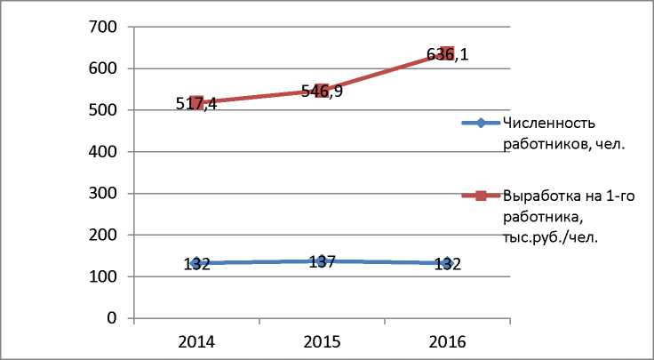

Рисунок 10 - Динамика выработки по среднесписочной численности персонала, тыс.руб. / чел

По данным рисунка можно сделать вывод, что численность работников в рассматриваемые периоды почти не изменялась, а объем производимой про­дукции вырос на 48,7%, что обеспечило увеличение выработки на 116,3%.

Далее следует проанализировать эффективность работы персонала ос­новных работников, занятых в с/х производстве.

«ЛУЧ»

|  |  |  |  |  |  |  |
| --- | --- | --- | --- | --- | --- | --- |
| Показатель | 2014г. | 2015г. | 2016г. | | | Абсол.  откл.  2016г.  к  2014г. |
| план | факт | абсол. откл. факт к плану |
| Среднегодовая численность рабочих | 178  101 | 179  106 | 130  100 | 132  103 | 1  3 | 2  5 |
| Отработано дней одним рабочим за год | 247 | 247 | 247 | 247 |  |  |
| Отработано часов всеми рабочи­ми, ч | 231264 | 240024 | 231264 | 235128 | 3864 | 8760 |
| Средняя продолжительность ра­бочего дня, ч | 7,88 | 7,9 | 7,9 | 7,9 |  | 0,02 |
| Выполнено работ (услуг), тыс. руб. | 46560 | 56310 | 73769 | 83742 | 9973 | 113,5 |
| Среднегодовая выработка рабоче­го, тыс.руб./чел. | 517,4 | 546,9 | 636,1 | 697,9 | 61,8 | 112,6 |
| Среднедневная выработка рабоче­го, тыс.руб./чел. | 1,1 | 1,4 | 1,9 | 2,2 | 0,2 | 112,8 |
| Среднечасовая выработка рабоче­го, тыс.руб./чел. | 0,1 | 0,2 | 0,2 | 0,3 | 0,0 | 112,8 |

Таблица показывает, что среднегодовая выработка одним рабочим по­высилась в 2016 году, что произошло в основном в виду повышения количе­ства отработанных всеми рабочими часов.

Однако увеличение производительности труда рабочих ниже темпа роста фонда оплаты труда. Прирост выручки также выше прироста произво­дительности труда рабочих. Это позволяет сделать вывод о наличии следую­щих проблем в части пронзительности труда:

* неэффективная система мотивации персонала предприятия;
* высокий уровень текучести работников, что влечет неэффективность системы адаптации вновь принимаемых работников;

- непроизводительные потери рабочего времени.

1. Оценка системы оплаты труда работников

В ООО «Луч» для оплаты труда работников используется аккордная система оплаты труда в разрезе бригад.

При аккордной системе оплаты труда общая сумма заработка опреде­ляется до начала выполнения работы по действующим нормам и сдельным расценкам. Сдельная расценка устанавливается сразу на весь объем работ, которые должны быть выполнены в срок. Если при аккордной системе за срочное или качественное выполнение работ выплачивается премия, то она называется аккордно-премиальной системой оплаты труда. Аккордная оплата труда стимулирует выполнение всего комплекса работ с меньшей численно­стью работающих и в более короткие сроки.

Для определения оплаты труда работников необходимо знать ставку оплаты, а также доплаты и надбавки

При аккордной системе оплаты труда общая сумма заработка опреде­ляется до начала выполнения работы по действующим нормам и сдельным расценкам. Сдельная расценка устанавливается сразу на весь объем работ, которые должны быть выполнены в срок. Если при аккордной системе за срочное или качественное выполнение работ выплачивается премия, то она называется аккордно-премиальной системой оплаты труда. Аккордная оплата труда стимулирует выполнение всего комплекса работ с меньшей численно­стью работающих и в более короткие сроки.

|  |  |  |  |  |  |  |
| --- | --- | --- | --- | --- | --- | --- |
| Показатель | Тарифный разряд | | | | | |
| 1 | 2 | 3 | 4 | 5 | 6 |
| Тарифный ко­эффициент | 1,00 | 1,09 | 1,21 | 1,36 | 1,56 | 1,81 |
| Тарифная ставка(руб. за час) | 60,24 | 65,48 | 73,01 | 82,05 | 93,73 | 108,97 |
| Тарифная ставка с уче­том коэффи­циента (руб./час) | 60,2 | 71,4 | 88,3 | 111,6 | 146,2 | 197,2 |

В хозяйстве предусмотрены премии за перевыполнение плана. До 10%, надбавки за классность: 1 класс - 20%, 2 класс - 10%).Надбавки за стаж представлены в следующем виде (таблица 22):

Таблица 22 - Надбавки за стаж

|  |  |
| --- | --- |
| При стаже работы | Размер надбавки к годовому заработку, % |
| 2-5 лет | 10% |
| 5-10 лет | 15% |
| 10-15 лет | 20% |
| 15-20 лет | 25% |
| св. 20 лет | 30% |

Оплата труда рабочих животноводства производится за живую массу к отъему, а обслуживающих молодняк всех возрастов или откормочное пого­ловье — за прирост живой массы. Труд подменных работников оплачивается по тем же расценкам, что и основных, а при обслуживании маточного пого­ловья — на 10 % выше. Работникам сверх заработка по прямым сдельным расценкам выплачивают премию за перевыполнение заранее установленных количественных и качественных показателей. За перевыполнение показателей работники премируются в размере до 30%. Кроме того, за

каждый процент перевыполнения задания размер поощрения увеличивается на 1%.

Следует отметить, что постоянным работникам выплачивается надбавка за непрерывный стаж работы. В данном хозяйстве к заработной плате в следующих размерах от суммы заработка: от 2 до 5 лет - 10 %, от 5 до 10 лет - 15 %, от 10 до 15 лет - 20 %,от 15 до 20 лет - 25%, свыше 20 лет - 30 %. Премия за экономию прямых затрат начисляется по результатам работы бригады. В размере до 50 % полученной экономии и выплачивается из фонда материального поощрения. В целях усиления материальной заинтересованности и повышении квалификации рабочих ведущих профессий, занятых на работах в животноводстве устанавливаются звание «Мастер животноводства I класса» и «Мастер животноводства II класса». Лицам, которым присвоено звание, производится доплата к заработной плате, начисленной за продукцию и обслуживания скота в размерах:

* «Мастер животноводства I класса» - 20 %;
* «Мастер животноводства II класса» - 10 %.

Начисление заработной платы бригадирупроизводитсяиз расчета 100% размера среднедневного заработкаи отработанных дней согласно табеля учета рабочего времени. Присутствует начисление доплаты за вредность - 10%.

При нарушении трудовой дисциплины (несоблюдение распорядка дня, невыполнение должностных обязанностей) начальник цеха животноводства оставляет за собой право корректировки расценки в сторону уменьшения до 50%

Кроме того на предприятии применяются поощрения и доплата за повышение продуктивности, за качество мяса, за сохранность поголовья.

Рассмотрим структуру фонда заработной платы работников в ООО «Луч». Данные находятся в таблице 23.

Таблица 23 - Состав и структура фонда оплаты труда работников ООО «Луч».

|  |  |  |  |  |  |  |  |
| --- | --- | --- | --- | --- | --- | --- | --- |
| Показатели | 2014 г. | | 2015 г. | | 2016 г. | | 2016 г. в % к 2014 г. |
| тыс.  руб. | уд.  вес, % | тыс.  руб. | уд.ве с, % | тыс.  руб. | уд.вес  , % |
| Фонд оплаты тру­да, всего | 3539,71 | 100 | 3381,50 | 100 | 3340,90 | 100 | 94,38 |
| -потарифным  ставкам | 2135,15 | 60,32 | 2069,14 | 61,19 | 2022,25 | 60,53 | 94,71 |
| -доплаты и  надбавки,  премии | 1078,20 | 30,46 | 1048,60 | 31,01 | 1073,43 | 32,13 | 99,55 |
| -натуральная  оплата | - | - | - | - | - | - | - |
| -оплата отпус­ков | 252,03 | 7,12 | 254,97 | 7,54 | 241,55 | 7,23 | 95,84 |
| -выплаты  социального  характера | 74,33 | 2,1 | 8,79 | 0,26 | 3,67 | 0,11 | 4,94 |
| Среднемесячная заработная плата1 работника, руб. | 9218 | - | 10064 | - | 10708 | - | 16,16 |

В ООО «Луч» годовой фонд оплаты труда незначительно снизился за 3 года и к концу 2016 года он составляет 94,38% от значения 2014 года. Это связано со снижением количества работников за исследуемый период, что не было скомпенсировано ростом оплаты труда оставшимся работникам. В структуре фонда оплаты труда самую высокую долю имеет оплата по тариф­ным ставкам, которая занимает более 60% в структуре фонда. Более 30,0% фонда оплаты труда приходится на доплаты и надбавки. Натуральная оплата в структуре фонда отсутствует. Среднемесячная заработная плата работников выросла на 16,16% по отношению к 2014 г.

Теперь рассмотрим эффективность использования фонда заработной платы в ООО «Луч» (таблица 24).

Таблица 24-Показатели эффективности использования фонда заработной платы работников в ООО «Луч».

|  |  |  |  |  |
| --- | --- | --- | --- | --- |
| Показатели | 2014 г. | 2015 г. | 2016г. | 2016 г. в % к 2014 г. |
| Получено выручки на 1 рубль за­работной платы, руб. | 15,30 | 17,20 | 21,82 | 42,61 |
| Получено прибыли от продажи молока на 1 рубль заработной платы .руб. | 4,59 | 3,61 | 5,46 | 19,00 |

Судя по данным таблицы 24, анализируемое предприятие добилось по­вышения эффективности использования фонда оплаты труда. На рубль зар­платы в отчетном году произведено больше продукции на 42,61%, получено больше прибыли от продажи молока на 19,0%, что следует оценить положи­тельно.

Таким образом, в ООО «Луч» с каждым годом повышается производи­тельность труда работников, что обеспечивает повышение результатов хо­зяйственной деятельности. Это говорит о том, что результативность труда работников стабильно увеличивается.

Проведенное исследование организации оплаты труда работников в ООО «Луч» позволило сделать следующие выводы.

В ООО «Луч» в течение всего исследуемого периода наблюдается не­совершенство организации труда в хозяйстве и из-за этого происходит недо­использование рабочего времени.

1. Разработка рекомендаций по совершенствованию оплаты труда ра­ботников предприятия и расчет их эффективности

Исходя из выявленных проблем. C целью усовершенствования оплаты труда предприятия и повышения производительности труда можно предло­жить мероприятия (рисунок 11).

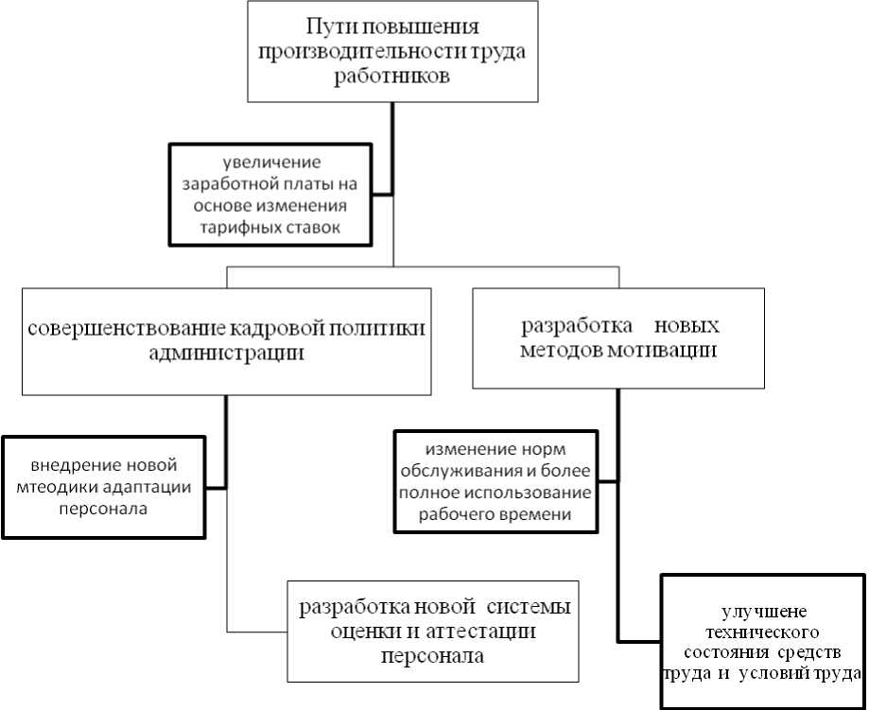

Рисунок 11 -Пути повышения эффективности организации оплаты труда и производительности работников.

Рассмотрим суть и затратоемкость каждого мероприятия.

Первое мероприятие заключается в увеличении заработной платы на основе изменения тарифных ставок и соответственно сдельных расценок ра­ботников и доведение среднемесячной заработной платы примерно до 14-15 тысяч рублей.

Для этого необходимо пересмотреть тарифную сетку на предмет роста тарифного коэффициента в зависимости от вклада работника. При этом необходимо перевести основной персонал на договорную систему сменных заданий и расчет премий с учетом вклада каждого работников в трудовое участие в коллективе.

Предлагается использовать коэффициентно - долевой метод при расче­те премий.

Использование в качестве распределяющей величины только одного ко­эффициента позволяет его применять при распределении коллективно начис­ляемого источника: месячной, квартальной, годовой премий и т.д.

При распределении премий коллективу предоставляются наибольшие возможности для того, чтобы учесть все разнообразие в условиях работы как бригады в целом, так и ее отдельных членов.

Механизм распределения коллективной премии между ее членами сво­дится к корректировке значений КТУ, полученного работником за период начисления коллективной премии. Корректировка осуществляется по мере необходимости с помощью повышающих и понижающих коэффициентов.

После корректировки вновь рассчитанный коэффициент КТУ утвержда­ется бригадой и используется для определения индивидуальной доли премии каждого сотрудника по вышеизложенной схеме распределения основной за­работной платы, начисляемой бригаде за конечные результаты работы.

Для выстраивания наиболее рациональной системы повышающих и по­нижающих коэффициентов необходимо определить возможные экономиче­ские границы корректировки, устраивающие большинство трудового коллек­тива, затем согласовать весомость каждого показателя, выбрать те из них, ко­торые крайне необходимы на текущий момент.

Договорное сменное задание выбирается с таким расчетом, чтобы устра­нить разно выгодность работ и сделать выполнение любой операции, закреп­ленной за бригадой, в одинаковой степени выгодной для всех ее членов. Принятые таким образом договорные сменные задания и приравниваются к единице базового значения КТУ - КТУ баз.

Как показывает опыт внедрения КДМ в сельском хозяйстве, целесооб­разно среднюю сложность операций оценивать III разрядом, а для работ дру­гих разрядов следует внести коррективы, используя для этих целей тарифную систему с учетом отраслевых особенностей. В данном случае для расчета

значений КТУбаз воспользуемся рекомендациями построения восьмиразряд­ной тарифной сетки, используемой для определения квалификационного уровня рабочих на предприятиях сельского хозяйства (см. таблицу 25).

Таблица 25 - Восьмиразрядная тарифная сетка для определения

квалификационного уровня рабочих.

|  |  |  |  |  |  |  |  |  |
| --- | --- | --- | --- | --- | --- | --- | --- | --- |
| Разряды | I | II | III | IV | V | VI | VII | VIII |
| Тарифные коэффициенты | 1,000 | 1,089 | 1,204 | 1,380 | 1,550 | 1,800 | 1,900 | 2,000 |

С помощью простейшей пропорции рассчитываем значения КТУбаз при выполнении сменного задания по работам различной сложности. Например, при выполнении сменного задания технологической операции IV разряда значение КТУбаз составит:

1,204 - 1,00

1,380 - X,

X = 1,380 : 1,204 = 1,146.

Округляем результат и получаем КТУбаз = 1,15.

В тех случаях, когда в бригаде выполняют работы, предусмотренные отраслевым перечнем работ с тяжелыми и вредными, особо тяжелыми и осо­бо вредными условиями, КТУбаз для договорных заданий по операциям, вы­полняемым в подобных условиях, повышается в соответствии с величиной доплат, также рекомендуемых установленной тарифной системой. В данном случае воспользуемся следующим рекомендациями:

* при тяжелых и вредных условиях труда устанавливаются доплаты в размере 4, 8, 12% тарифной ставки присвоенного разряда;
* при особо тяжелых и особо вредных условиях труда - в размере 16, 20, 24% тарифной ставки присвоенного разряда.

Применяя аналогичную простейшую пропорцию, рассчитываем значе­ния КТУбаз для технологических операций с учетом условий труда. В табли­це приведен фрагмент расчета для технологических операций, требующих

по условиям работы 12 и 20% надбавки соответственно.

61

|  |  |  |  |  |  |  |  |  |
| --- | --- | --- | --- | --- | --- | --- | --- | --- |
| Тарифные разряды | I | II | III | IV | V | VI | VII | VIII |
| КТУбаз при тяжелых и вредных условиях труда | 0,93 | 1,00 | 1,12 | 1,29 | 1,44 | 1,68 | 1,77 | 1,86 |
| КТУбаз при особо тяжелых и особо вредных условиях труда | 1,00 | 1,08 | 1,20 | 1,38 | 1,55 | 1,80 | 1,90 | 2,00 |

В связи с тем, что расчетные сменные задания могут не совпадать с ре­альными возможностями конкретного исполнителя.

Таблица 27 - Расчетная таблица для определения КТУбаз с учетом выполнения сменного задания.

|  |  |  |  |  |  |  |  |  |  |  |
| --- | --- | --- | --- | --- | --- | --- | --- | --- | --- | --- |
| Тарифный  разряд,  условия  работы | Уровень выполнения сменного задания | | | | | | | | | Дого­  ворное  сменное  задание |
| II разряд, нормальные | Уборка и вы­воз навоза , кг/сут. | 400 | 600 | 800 | 1000 | 1200 | 1400 | 1600 | 1800 | 2000 |
| КТУбаз | 0,20 | 0,27 | 0,36 | 0,45 | 0,54 | 0,63 | 0,72 | 0,81 | 0,90 |
| III  разряд, тяжелые и вредные | Корм живот­ных , головв сут | 5 | 10 | 20 | 30 | 40 | 50 | 60 | 70 | 80 |
| КТУбаз | 0,08 | 0,14 | 0,28 | 0,42 | 0,56 | 0,70 | 0,84 | 0,98 | 1,12 |
| IV разряд, Нормальные | Осмотр жи­вотных , го­лов | 2 | 5 | 10 | 20 | 40 | 60 | 80 | 100 | 120 |
| КТУбаз | 0,02 | 0,05 | 0,09 | 0,19 | 0,38 | 0,57 | 0,76 | 0,95 | 1,15 |
| V разряд, тяжелые и вредные | Убой, голов | 1 | 3 | 5 | 10 | 15 | 20 | 25 | 27 | 30 |
| КТУбаз | 0,05 | 0,14 | 0,24 | 0,48 | 0,72 | 0,96 | 1,20 | 1,29 | 1,44 |
| III  разряд,  нормальные | Уход за жи­вотными , го­лов | 5 | 10 | 20 | 25 | 50 | 100 | 150 | 200 | 250 |
| КТУбаз | 0,02 | 0,04 | 0,08 | 0,10 | 0,20 | 0,40 | 0,60 | 0,80 | 1,00 |
| VI разряд, нормальные | Уход за жи­вотными , го­лов | 10 | 15 | 30 | 40 | 50 | 100 | 120 | 140 | 160 |
| КТУбаз | 0,09 | 0,14 | 0,28 | 0,37 | 0,47 | 0,93 | 1,12 | 1,31 | 1,50 |

То выполнение зависит от различных факторов и может колебаться в большом диапазоне, на предприятии разрабатывается специальная Расчетная таблица определения КТУбаз в зависимости от уровня выполнения сменного задания по всем технологическим операциям и тарифным разрядам ( см. таб­лицу 27).

Мастеру-бригадиру или специально назначенному члену комплексной бригады каждый день по окончании рабочей смены необходим на основании расчетной таблицы КТУбаз выставить в Экране ежедневного учета личного трудового вклада членов бригады всем участникам первичного трудового коллектива величину КТУфакт в соответствии с уровнем выполнения дого­ворного сменного задания (см. таблицу 28).

Таблица 28 - Экран ежедневного учета личного трудового вклада членов

|  |  |  |  |  |  |  |  |  |  |  |  |  |  |
| --- | --- | --- | --- | --- | --- | --- | --- | --- | --- | --- | --- | --- | --- |
| бригады (( | фагмент). | | | | | | | | | | | | |
| ФИО.  работника | Должность | Рабочие дни | | | | | | | | | | Сумма  КТУ-  факт | КТУз |
| 1 |  | 9 | 10 | 11 | 12 |  | 17 |  | 21 |
| 1 | 2 | 3 | 4 | 5 | 6 | 7 | 8 | 9 | 10 | 11 | 12 | 13 | 14 |
| Ловчев К.С. | Оператор  кормления | 1,04 |  | 1,13 | 0,98 | 1,12 | 1,15 |  | 1,10 |  | 1,17 | 25,08 | 1,14 |
| Мотин  Ю.П. | Оператор  кормления | 0,98 |  | 1,00 | 1,01 | 1,12 | 1,04 |  | 1,02 |  | 0,97 | 23,57 | 1,07 |
| Петрова  З.К. | Оператор  кормления | 0,87 |  | 0,80 | 0,84 | 0,93 | 1,01 |  | 0,90 |  | 0,96 | 20,24 | 0,92 |
| КТУбр | | | | | | | | | | | | | 3,13 |

В конце месяца для каждого члена бригады необходимо суммировать значения ежедневных КТУфакт и разделить на количество дней, отработан­ных бригадой. Полученные таким образом среднемесячные значения КТУз являются основанием для распределения коллективного заработка с целью определения фактической доли каждого члена бригады. Суммированием зна­чений КТУз всех членов бригады рассчитывается КТУбр.

Далее необходимо сравнить запланированную месячную заработную плату (оклад) работников со стоимостью единицы КТУ за расчетный период (СТ) производственных рабочих. Полученные значения КТУ этих категорий работников принимаются за базовые и используются для оценки их трудово­го вклада.

Попков К.А.: 25 100,00 руб. : 16 556,76 руб. = 1,51;

Сонина Л.К.: 15 600,00 руб. : 16 556,76 руб. = 0,94;

Зимин А.В.:22 100,00 руб. : 16 556,76 руб. = 1,33;

Кряж В.С.: 20 100,00 руб. : 16 556,76 руб. = 1,21.

Стоимость единицы КТУ за расчетный период (СТ) при этом будет рав­на:

СТ = 559 734,70 руб. : 33,79 = 16 565,09 руб.

Таким образом, данное мероприятие позволит повысить заработную плату работников ООО «Луч»до 16-25 тыс.руб. в месяц.

В качестве второго мероприятия предлагается разработать систему но­вых материальных методов стимулирования для работников ООО «Луч» сле­дующая (Таблица 29).

Таблица 29 - Система новых методов стимулирования для работников ООО «Луч» .

|  |  |
| --- | --- |
| Показатели | Значение |
| Выплата ежеквартальных премий за отсутствие сбоев в работе, % от оклада | 10,0 |
| Единовременные выплаты за участие в развитии работы подразделения пред­приятия (предложения по внедрению новых технологий планирования и т.п.), руб./ч. | 3500 |
| Выплата бонусов - годовых вознаграждений по результатам работы всего от­дела, с учетом изменения объема прибыли, % от прибыли | 0,1 |

Система моральных стимулов для ООО «Луч» приведена в таблице 30

|  |  |
| --- | --- |
| Вид стимулирования | Описание |
| Трудовое стимулирование | Предоставление возможности продвижения по службе, направление сотрудников в командировки(это позволит работникам ориентироваться в современных тенденциях и направлениях развития техники и технологий), повы­шать роль сотрудников в участии управлением предприя­тием |
| Предоставление возможности повышать квалификационный уровень | Оплата ученических отпусков  Выплата «Отличникам» стипендий в размере 5000 руб. |
| Налаживание корпоративной культуры | Проведение совместных вечеров |

В части мероприятий по внедрению немонетарных факторов стимули­рования эффективной работы персонала необходимо внедрить методы опро­са персонала. Опрос должен дать информацию для составления реального плана социального развития трудового коллектива по соответствующему разделу.

Таблица 31 - Ведомость факторов, характеризующих мотивацию работников ООО «Луч».

|  |  |
| --- | --- |
| Наименование фактора | Весомость факторов |
| Заработная плата | 0,30 |
| Степень жизненной обеспеченности | 0,20 |
| Условия труда | 0,20 |
| Межличностные отношения | 0,20 |
| Политика предприятия и администрации | 0,10 |
| Итого | 1,00 |

Критерием вышеназванных факторов может быть только степень удо­влетворенности потребностей самих работников, исходя из их собственного восприятия этой степени, т. е. их мнения. Значимость критериев определяет­ся по схеме факторно-критериального моделирования, представленной в квалиметрической модели оценки качества трудовой жизни работников в таблице 32

Таблица 32 - Критериальная модель оценки качества мотиваций работников ООО «Луч».

|  |  |  |  |
| --- | --- | --- | --- |
| Наименование | Весомость | Критерии факторов | Значимость |
| фактора | факторов | критериев |
| 1 | 2 | 3 | 4 |
|  |  | Полностью удовлетворен  Более удовлетворен , чем не удо- | 1  0,8 |
| Заработная пла- | 0,30 | влетворен | 0,4 |
| та | Более удовлетворен , чем удовле- |
|  |  | творен  Полностью не удовлетворен | 0,0 |
|  |  | Полностью удовлетворен | 1 |
| Степень жиз- |  | Более удовлетворен , чем не удо- | 0,8 |
| ненной обеспе- | 0,20 | влетворен | 0,4 |
| ченности | Более удовлетворен , чем удовле- |
|  |  | творен  Полностью не удовлетворен | 0,0 |
|  |  | Полностью удовлетворен | 1 |
|  |  | Более удовлетворен , чем не удо- | 0,8 |
| Условия труда | 0,20 | влетворен  Более удовлетворен , чем удовле- | 0,4 |
|  |  | творен  Полностью не удовлетворен | 0,0 |
|  |  | Полностью удовлетворен | 1 |
|  |  | Более удовлетворен , чем не удо- | 0,8 |
| Межличностные | 0,20 | влетворен |  |
| отношения | Более удовлетворен , чем удовле- | 0,4 |
|  |  | творен  Полностью не удовлетворен | 0,0 |
|  |  | Полностью удовлетворен | 1 |
| Политика пред- |  | Более удовлетворен , чем не удо- | 0,8 |
| приятия и адми­нистрации | 0,10 | влетворен  Более удовлетворен , чем удовле- | 0,4 |
|  | творен.  Полностью не удовлетворен | 0,0 |
|  |
| Итого | 1,00 | | |

Данная модель интерпретируется в анкету, представленную в таблице 33

Таблица 33 - Анкета для выявления мотивацией на примере зоотехника ООО «Луч»

|  |  |  |  |
| --- | --- | --- | --- |
| Удовлетворенность заработком | | | |
| Полностью удовле­творен | Более чем удо- влтворен | Более чем не удовле­творен | Полностью не удо­влетворен |
| - | - | 3 | - |
| Удовлетворенность условиями работы | | | |
| - | 2 | - | - |
| Удовлетворенность межличностными отношениями | | | |
| - | - | 3 | - |
| Удовлетворенность политикой администрации предприятия | | | |
| 1 | - | - | - |

Использование данной модели позволит выявить конечную эффектив­ность проведения социальной политики по тому воздействию, какое оказы­вают намеченные в плане социального развития трудового коллектива меро­приятия на самих работников. Обратная сторона каждой анкеты может вы­глядеть следующим образом.

Таблица 34 - Анкета для выявления недостатков мотивации одного из работ­ников ООО «Луч».

Удовлетворенность заработком

Можно ввести систему поощрений для работников, перевыполняющих план

Удовлетворенность условиями работы

Необходимо ввести в штат должность доп. Единицы инженера по технике безопасности

Удовлетворенность межличностными отношениями

Необходимо совершенствовать систему работы психолога

Удовлетворенность политикой администрации предприятия

Разработать новую систему мотивации

На внедрение данной методики опроса персонала не потребуются до­полнительных затрат. Проведение опроса возложено на специалиста по кад­рам в ООО «Луч». Экономический эффект будет выражен в росте удовлетво­ренности работников условиями работы, что несомненно не моет не отра­зиться на результатах производительности труда.

Для расчета экономической эффективности предлагаемых мероприя­тий составим таблицу по затратам на внедрение всех указанных мероприятий (таблица 35).

Таблица 35 - Расчет затрат на внедрение мероприятий ,тыс.р. в год.

|  |  |
| --- | --- |
| Расходы | 2017год |
| Затраты на внедрение новой формы оплаты труда | 756 |
| Затраты на материальное стимулирование | 848,3 |
| Затраты на нематериальное стимулирование | 315,3 |
| Всего | 1919,6 |

В результате предложенных мероприятий планируется устранить поте­ри от брака (в 2016 году они составили 640 тыс. р.). А так же потери от про­гулов (в 2015году они составили 110 тыс. р.) и увеличить производитель­ность труда на 10%.Показатели эффективности проекта приведены в таблице.

Таблица 36 - Расчет затрат эффективности проекта, тыс.р. в год.

|  |  |
| --- | --- |
| Расходы | 2017 год |
| Снижение потерь от брака | 640 |
| Снижение потерь от прогулов | 110 |
| Дополнительная выручка от роста производительности труда (19169,9*10%) | 1916 |
| Рост доходности от внедрения нового оборудования | 83,3 |
| Всего | 2749,3 |
| Расходы | 1919,6 |
| Чистый эффект(2749,3-1919,6) | 829,7 |

Численность работников по плану увеличиваться не будет, проект бу­дет внедряться при помощи имеющегося кадрового потенциала. Изменение показателей доходности и производительности труда предприятия ООО «Луч» при условии внедрения мероприятий приведено в таблице 37.

Таблица 37 -Прогноз финансовых результатов деятельности предприятия при внедрении мероприятий по повышению производительности труда персонала

|  |  |  |  |
| --- | --- | --- | --- |
| Показатели | 2016 г. | 2017 год(прогноз) | Отклон. 2017г к 2016г,+/- |
| Выручка от реализации продук­ции, тыс. руб. | 83962 | 88164,6 | 4422,6 |
| Полная себестоимость реализо­ванной продукции, тыс. руб. | 77336 | 78097 | 761 |
| Прибыль от реализации продук­ции, тыс. руб. | 5510 | 8067,6 | 2557,6 |
| Годовая выработка работника, тыс. руб./чел. | 504,5 | 531,1 | 26,6 |
| Рентабельность продаж, % | 1,7 | 5,7 | 4,0 |
| Рентабельность затрат, % | 1,8 | 6,1 | 4,3 |

Таким образом, представленный прогноз показал, что внедрение пред­лагаемых решений позволят повысить производительность труда работников, что положительно скажется на выручке и прибыли компании .Так при росте выручки на 15660 тыс. руб .,произойдет прирост прибыли на 3661,6 тыс.руб., рентабельность продаж повыситься на 4,3%, а затраты на 4,3%. Все это поз­воляет сделать вывод о целесообразности внедрения предложенных меро­приятий, направленных на повышение производительности труда работников в ООО «Луч» .

Таким образом, внедрение предложенных мероприятий позволит улучшить результаты деятельности предприятия. Рентабельность продаж увеличится. Производительность труда увеличится, что обуславливает целе­сообразность предлагаемых к внедрению мероприятий.

Выводы и предложения

В заключение работы можно сделать следующие выводы.

К трудовым ресурсам относится та часть населения, которая обладает необходимыми физическими данными, знаниями и навыками труда в соответствующей отрасли. Достаточная обеспеченность предприятий нужными трудовыми ресурсами, их рациональное использование, высокий уровень производительности труда имеют большое значение для повышения эффективности производства в любой отрасли.

Анализ трудовых показателей - это один из основных разделов анализа работы предприятия.

Основная задача анализа использования труда на предприятии состоит в том, чтобы выявить все факторы, препятствующие росту производительности труда, приводящие к потерям рабочего времени и снижающие затраты.

В результате проведенного анализа использования трудовых ресурсов в ООО «Луч» было выявлено следующее:

В 2016 году по сравнению с 2014 годом себестоимость увеличилась на 9064тыс. руб. Прибыль от реализации продукции в 2016году по сравнению с 2014 годом увеличилась 22,9%. Данный рост был связан в первую очередь с освоением новых рынков сбыта. Показатель рентабельность затрат увеличил­ся на 8,73% в 2016 году по сравнению с 2014 годом. Рентабельность продаж увеличилась на 8,30% в 2016 году. Это связано с увеличением прибыли от продаж и ростом выручки от продажи продукции.

Таким образом, можно сделать вывод, что предприятие находится в кри­зисном финансовом состоянии, при этом наблюдается существенный рост прибыли от продаж и чистой прибыли, а также рост показателей рентабель­ности продаж и затрат. С целью выхода из кризисной ситуации ООО «Луч» следует разработать проект мероприятий, направленных нарост интенсивно­сти использования ресурсов, в том числе трудовых, снижение зависимости капитала от заемных источников, повышение эффективности структуры обо­ротного капитала.

Первое мероприятие заключается в увеличении заработной платы на основе изменения тарифных ставок и соответственно сдельных расценок ра­ботников и доведение среднемесячной заработной платы примерно до 14-15 тысяч рублей.

В качестве второго мероприятия предлагается разработать систему но­вых материальных методов стимулирования

Расчет экономической эффективности предлагаемых мероприятий по­казал, что среднегодовая выработка одним рабочим повысилась в 2016 году на 12,6%, что произошло в основном в виду повышения количества отрабо­танных всеми рабочими дней и среднегодовой численности рабочих.

Однако увеличение производительности труда рабочих ниже темпа ро­ста фонда оплаты труда. Прирост выручки также выше прироста производи­тельности труда рабочих. Это позволяет сделать вывод о наличии следующих проблем в части пронзительности труда:

* неэффективная система мотивации персонала предприятия;
* непроизводительные потери рабочего времени.

СПИСОК ЛИТЕРАТУРЫ

1. Трудовой кодекс Российской Федерации [электронный ресурс] - СПС: Констульнт-Плюс, 2016.
2. Налоговый кодекс Российской Федерации[электронный ресурс] - СПС: Констульнт-Плюс, 2016.
3. Гражданский кодекс Российской Федерации[электронный ресурс] - СПС: Констульнт-Плюс, 2016.
4. Федеральныйзакон от 01.06.211 ФЗ № 122-ФЗ «О внесении измене­ний в Федеральный закон «О минимальном размере оплаты тру- да»[электронный ресурс] - СПС: Констульнт-Плюс, 2016.
5. Грузинов В.П., Грибов В.Д. Экономика предприятия- М: Финансы и статистика, 2015 г., 373 с.
6. Гага В.А.Экономика и социология трудаИздательство: «ИНФРА- М»Год: 2014
7. Зайцев Г.Г.и др. Управление кадрами на предприятии (персональ­ный менеджмент). СПб.: Питер, 2010., 124 с.
8. Захарьин В.Р. Учет труда и заработной платы-М: Приор.- 2014 г.,127 с.
9. Ковалев В.В. Финансовый анализ: управление капиталом. Выбор инвестиций. Анализ отчетности.- 2-е изд., перераб. И доп. - М.: Финансы и статистика, 2014., 331 с.
10. КокинаЮ.П. Экономика трудаАвтор: ред. проф. Ю. П. Кокина, проф. П. Э. ШлендераИздательство: М. : МагистрГод: 2010Страниц: 685
11. Кузнецова Г.А. Учет и оформление операций по оплате труда—М: Статистика. - .2016,336 с.
12. А.Я .Кибанов "Основы управления персоналом" Москва 2014 г .,

178 с.

1. Коханов Е. Ф. Набор персоналаМ: Инфра-М, 2015 г . , 184 с.
2. Маслов Е.В. Управление персоналом предприятияМ:
3. Финансы, 2014 г., 224 с.
4. Панасюк А.Ю. Управленческое общениеМ: Инфра-М, 2014 г. , 441 с.
5. Паркинсон С. Искусство управления.СПб: Герда, 2015г., 124 с.
6. Плешин И.Ю.. Управление персоналом. СПб: Герда, 2015г., 332 с.
7. Розанова В.А. Психология управления М: Инфра-М, 2014 г ., 475 с.
8. Савицкая Г.В. Анализ хозяйственной деятельности предприятия- Минск: 2015г., 554 с.
9. Основы предпринимательского дела. Учебник, изд., перераб. и доп.\ Под ред.Ю.Н. Осипова.- М.: БЕК,2014.г., 145 с.
10. Управление организацией. Под ред. А.Г. Поршнева, З.П. Румянце­вой, Н.А. М.: БЕК,2014. , 224 с.
11. Свенцицкий А.Л. Социально-психологические особенности управ­ления. Л., М: Инфра-М, 2015г., 336с.
12. Сымыгин С.И., Л.Д. Столяренко. Менеджмент персонала. - М,Инфра-М 2015 г ., 441 с.
13. Саломатина, Кибанова. Минск: 2015г. - 491с., 141 с.
14. Удальцова М.В. Социология управления: Учебное пособие. М.: ИНФРА-М, Новосибирск: НГАЭиУ, 2014. 144с.
15. Управление организацией. / Под ред. А.Г. Поршнева, З.П. Румянце­вой, Н.А., Саломатина, Кибанова. М., 2016. , 336 с.
16. Устюжанин А.П., Утюмов Ю.А. Социально-психологические ас­пекты управления коллективом. - М., 2005., 112 с.
17. Уткин Н.Я. Курс менеджмента, учебник для ВУЗов. - М.: Зерцало, 2014. 395 с.
18. Уткин Э.А. Основы мотивационного менеджмента. - М.:, 2004., 332 с.
19. Хохлова Т.П. Организационное поведение. М.: Экономист. 2014. ,

114 с.

1. Фалмер Р. Энциклопедия современного управления. - М., 2014. 445 с.
2. Шапиро С.А. "Основы управления персоналом в современных ор­ганизациях" М: 2016. - 256 с.
3. ТТТектттня С.В. Управление персоналом современной организации. М: Инфра-М, 2014 г, 356 с.
4. Настольная книга менеджера по кадрам / Шкатулла В.М. - М.: Норма-Инфрма-М, 2015 г., 441 с.
5. Щекин " Теория и практика управления. Методики кадровой рабо­ты". М. 2005 г. , 336 с.
6. Шеремет А.Д., Сайфуллин Р.С. Финансы предприятия.- М.: ИНФРА-М, 2015., 441 с.
7. Анищенко А.В. Средний заработок: когда платить и как рассчиты­вать? // Главбух. - 2015. - №4., 12-14 с.
8. Барсуков В.Ю. Налог на доходы физических лиц// Бухгалтерский вестник.- 2015. - № 5., 18-25 с.
9. Березкин И.В. Предоставление и оплата ежегодных отпусков// Бух­галтерский учет и налоги- 2016. - № 7, 22-24 с.
10. Булгаков М. Эффективная занятость персонала как фактор роста продуктивности труда// Человек и труд. - 2016. - № 10, 24-28 с.
11. Белозерова С. Социальные аспекты трансформации трудовых от­ношений в промышленности// Человек и труд. - 2016. - № 9, 25-29 с.
12. Бермаков Т.А., Тренинков В.С. Управление потенциалом персонала предпринимательский подход. - М., 2016 г

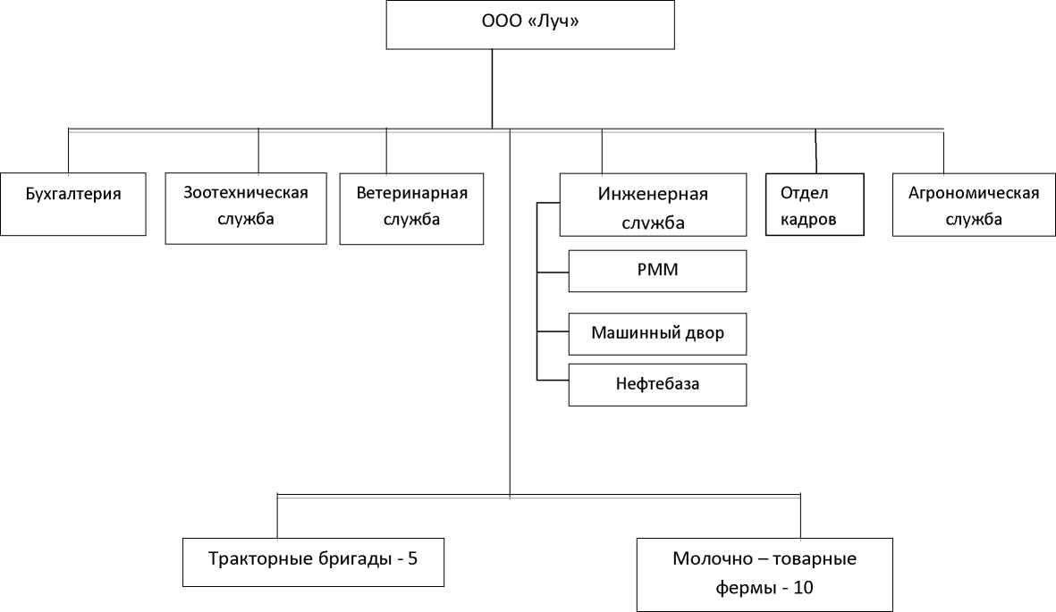

Рисунок А1 - Организационная структура ООО «Луч»

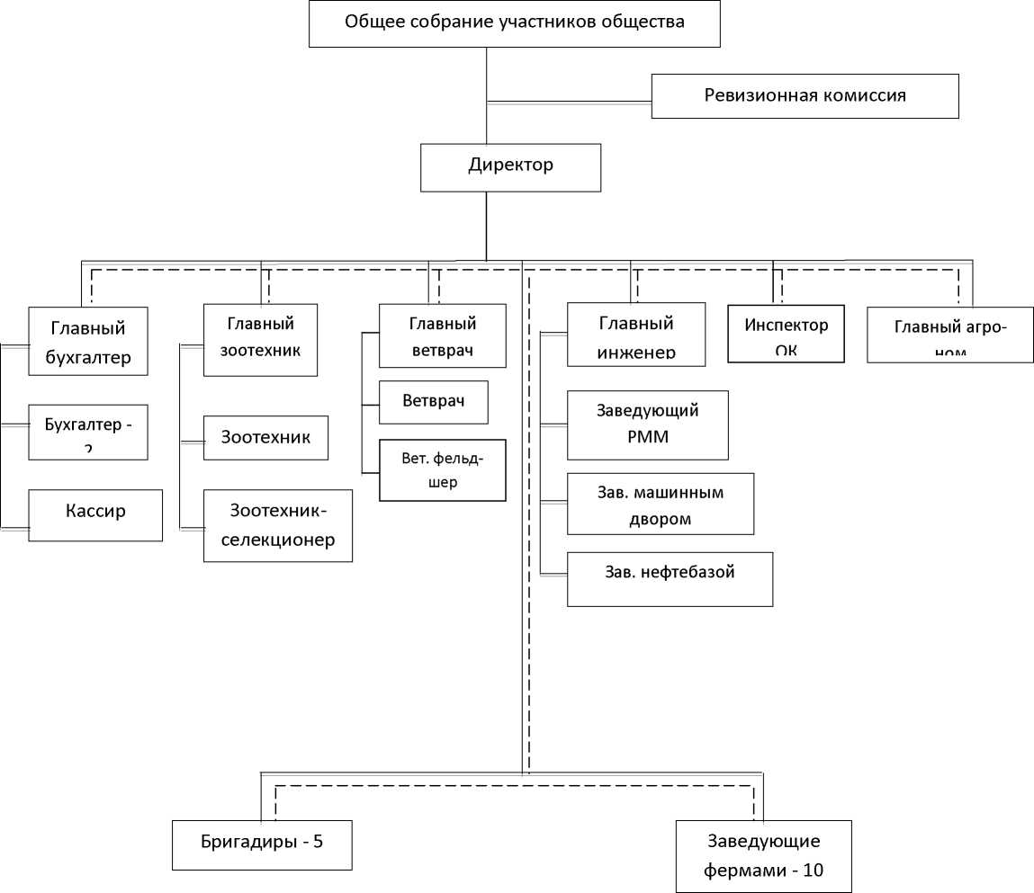

Рисунок Б1 - Структура управления ООО «Луч»